МИНИСТЕРСТВО ОБРАЗОВАНИЯ И МОЛОДЕЖНОЙ ПОЛИТИКИ СТАВРОПОЛЬСКОГО КРАЯ
ГОСУДАРСТВЕННОЕ БЮДЖЕТНОЕ ОБРАЗОВАТЕЛЬНОЕ УЧРЕЖДЕНИЕ ДЛЯ ДЕТЕЙ, НУЖДАЮЩИХСЯ В ПСИХОЛОГО-ПЕДАГОГИЧЕСКОЙ И МЕДИКО-СОЦИАЛЬНОЙ ПОМОЩИ
«ЦЕНТР ПСИХОЛОГО-ПЕДАГОГИЧЕСКОЙ РЕАБИЛИТАЦИИ И КОРРЕКЦИИ»

ОТЧЁТ О ВЫПОЛНЕНИИ ГОСУДАРСТВЕННОГО ЗАДАНИЯ НА 2017 ГОД

Г. МИХАЙЛОВСК, 2017 ГОД

ГОСУДАРСТВЕННОЕ БЮДЖЕТНОЕ ОБРАЗОВАТЕЛЬНОЕ УЧРЕЖДЕНИЕ ДЛЯ ДЕТЕЙ, НУЖДАЮЩИХСЯ В ПСИХОЛОГО-ПЕДАГОГИЧЕСКОЙ И МЕДИКО-СОЦИАЛЬНОЙ ПОМОЩИ
«ЦЕНТР ПСИХОЛОГО-ПЕДАГОГИЧЕСКОЙ РЕАБИЛИТАЦИИ И КОРРЕКЦИИ»

ОКАЗАНИЕ ГОСУДАРСТВЕННЫХ УСЛУГ
АНАЛИТИКО-СТАТИСТИЧЕСКИЙ ОТЧЕТ О ДЕЯТЕЛЬНОСТИ УЧРЕЖДЕНИЯ ЗА 2017 ГОД

Количество специалистов, работающих в учреждении
для детей, нуждающихся в психолого-педагогической и медико-социальной помощи (2017 г.)

Учредитель | Юридический адрес, телефон, e-mail | Ф.И.О.  руководителя | Количество работающих специалистов
 |  |  | психолог | соц. педагог | учитель-логопед | учитель-дефектолог | врач | другие  специалисты
Министерство образования Ставропольского края | 356240  г. Михайловск, ул. Гагарина,370  (86553) 6-07-69,  psycentr-mikhaylovsk@yandex.ru | Корюкина Елена Николаевна | 10 | 1 | 2 | 1 | 1 | -

Численность работников учреждения (2017 г.)

Численность работников в учреждении |  |  |  | Наличие вакансий |  | Численность работников, повысивших квалификацию в течение года
Всего | В т. числе специалистов |  |  | Всего | В т. числе специалистов
 | Без категории | I категория | Высшая
30 | 6 | 1 | 8 | 0 | 0 | 2

Количество обратившихся за помощью (детей, родителей, специалистов) в учреждение для детей, нуждающихся в психолого-педагогической и медико-социальной помощи (2017 г.)

Численность обслуженных за год
всего человек | из них  несовершеннолетних детей | из них родителей | из них специалистов  (за методической помощью)
1961 | 718 | 738 | 505

Виды и количество услуг, оказываемых в учреждении для детей,
нуждающихся в психолого-педагогической и медико-социальной помощи (2017 г.)

Категории клиентов | Консультации | Диагностирование | Коррекционная работа | Психопрофилактическая работа | Психологическое просвещение | Другие виды
1. Дети и подростки | 318 | 380 | 4983 | 189 | 2 | -
2. Родители | 1007 | - | 372 | 255 | 255 | -
3. Специалисты | 505 | - | - | 5 | 98 | -

Организация работы с детьми группы риска
№ п/п | Контингент | Название программы, цель  (разработанная или авторская) | Формы  работы | Примеры мероприятий (не более 3-х) | Общее количество  детей и подростков, принимавших участие в мероприятиях
 | Организация работы с детьми группы риска | Учебная коррекционно-развивающая программа психолого-педагогической направленности по подготовке к школьному обучению детей с нарушениями в развитии. Цель: психолого-педагогическая подготовка к школе детей с нарушениями в развитии | групповая | Три группы на базе ГБОУ «Психологический центр» | 15
 | - | Учебная программа психолого-педагогической направленности по поддержке школьного обучения детей с нарушениями в развитии, имеющими сложности в социальной адаптации и усвоении школьной программы. Цель – поддержка школьного обучения детей с нарушениями в развитии, имеющими сложности в социальной адаптации и усвоении школьной программы | групповая | Одна группа на базе ГБОУ «Психологический центр» | 4
 | - | Коррекционно-развивающая программа психолого-педагогической направленности для детей старшего дошкольного и младшего школьного возраста с нарушениями интеллектуального развития и проблемами в эмоционально-личностной сфере. Цель: коррекция и развитие личностной, эмоционально-волевой и коммуникативной сферы детей старшего дошкольного и младшего школьного возраста, испытывающих трудности в общении и социальной адаптации вследствие нарушения интеллектуального развития и проблем в эмоционально-личностной сфере | групповая | Две группы на базе ГБОУ «Психологический центр» | 15
 | - | Коррекционно-развивающая программа психолого-педагогической направленности для детей от 9 лет с интеллектуальной недостаточностью и расстройствами аутистического спектра. Цель: формирование и развитие способности и навыков социального взаимодействия у детей от 9 лет с интеллектуальной недостаточностью и расстройствами аутистического спектра | групповая | Две группы на базе ГБОУ «Психологический центр» | 11
 |  | Коррекционно-развивающая программа психолого-педагогической направленности с элементами тренинга для детей от 12 лет с нарушениями в развитии. Цель - формирование навыков адекватного взаимодействия со сверстниками и взрослыми в окружающем социуме, развитие навыков самопознания у детей подросткового возраста с нарушениями в развитии | групповая | группа на базе ГБОУ «Психологический центр» | 4
 |  | Развивающая программа психолого-педагогической направленности для детей младшего подросткового возраста, испытывающими трудности в социальной адаптации. Цель - формирование навыков адекватного взаимодействия со сверстниками и взрослыми в окружающем социуме, развитие навыков самопознания у детей подросткового возраста | групповая | группа на базе ГБОУ «Психологический центр» | 9
 | - | Коррекционно-развивающая программа для детей и родителей службы «Лекотека». Цель – способствовать взаимодействию и общению между ребенком и его родителями, между детьми, между родителями разных детей, между родителем и другим ребенком. Создание благоприятных условий для развития личности ребенка | групповая | Две группы на базе ГБОУ «Психологический центр» | 7
 | - | Психолого-педагогическая программа по формированию актерских навыков средствами театра кукол у детей с нарушениями в развитии. Цель - формирование актерских навыков и базовых социально-трудовых компетенций средствами театра кукол у детей с синдромом Дауна и РАС | групповая | Две группы на базе ГБОУ «Психологический центр» | 20
 | - | Психолого-педагогическая программа по формированию творческих навыков средствами гончарного мастерства и лепки из глины у детей с нарушениями в развитии. Цель – развитие творческих способностей на занятиях лепкой, для дальнейшей самореализации, творческого развития и базовых социально-трудовых компетенций у детей с синдромом Дауна и РАС | групповая | Две группы на базе ГБОУ «Психологический центр» | 16
 | - | Психолого-педагогическая программа по формированию художественных навыков средствами изобразительного искусства у детей с нарушениями в развитии. Цель - развитие художественных навыков и базовых социально-трудовых компетенций средствами изобразительного творчества у детей с синдромом Дауна и РАС | групповая | Одна группа на базе ГБОУ «Психологический центр» | 12
 | Организация работы с детьми, состоящими на учете в КДН/ОДН | - | индивидуальная | Консультирование подростков, родителей, разработка рекомендаций по взаимодействию с несовершеннолетними для сотрудников ОДН | 10
 | Организация работы с детьми, состоящими на учете в КДН/ОДН | - | групповая | Участие сотрудника психологического центра в заседаниях районной КДН | 179

ИТОГО: 302

Количество обратившихся за помощью семей в учреждение для детей, нуждающихся в психолого-педагогической и медико-социальной помощи (2017 г.), в том числе семьи

Всего | В том числе семьи
 | с детьми с ограниченными возможностями здоровья | с опекаемыми, усыновленными детьми | многодетные | неполные | малообеспеченные | беженцы
775 | 380 | 14 | 142 | 216 | 23 | -

Повышение квалификации специалистов

№ п/п | Ф.И.О. участников | Форма  (Краткосрочное повышение квалификации, стажировка, участие в длительных обучающих программах)
1 | Березуева В.Н. | НОУ ДПО «Санкт-Петербургский институт раннего вмешательства» краткосрочные курсы повышения квалификации по программе «Развитие отношений привязанности в детском возрасте. Принципы психологического сопровождения семей в службе ранней помощи», 16 ч., 10-11 февраля 2017 г., ГБОУ «Психологический центр» г. Михайловска;  РБОО «Центр лечебной педагогики» курсы повышения квалификации по программе «Альтернативная и дополнительная коммуникация для детей с нарушениями в развитии», 72 ч., 11-15 декабря 2017 г., ГБОУ «Психологический центр» г. Михайловска;  ФБГУ ВО дистанционные курсы курсы повышения квалификации для специалистов ПМПК, 72 ч.;  ФГАОУ ВО «Российский университет дружбы народов» курсы для специалистов ПМПК, 72 ч.
2 | Аверина Е.П. | НОУ ДПО «Санкт-Петербургский институт раннего вмешательства» краткосрочные курсы повышения квалификации по программе «Развитие отношений привязанности в детском возрасте. Принципы психологического сопровождения семей в службе ранней помощи», 16 ч., 10-11 февраля 2017 г., ГБОУ «Психологический центр» г. Михайловска;  РБОО «Центр лечебной педагогики» курсы повышения квалификации по программе «Альтернативная и дополнительная коммуникация для детей с нарушениями в развитии», 72 ч., 11-15 декабря 2017 г., ГБОУ «Психологический центр» г. Михайловска;  ФБГУ ВО дистанционные курсы повышения квалификации для специалистов ПМПК, 72 ч.;  ФГАОУ ВО «Российский университет дружбы народов» курсы для специалистов ПМПК, 72 ч.;  ГБОУ ВПО «Ставропольский государственный педагогический институт» краткосрочные курсы повышения квалификации «Логопедический массаж при различных речевых нарушениях», 50 ч., г. Ставрополь; 28-29 октября 2017
3 | Звягинцева Н.Ю. | НОУ ДПО «Санкт-Петербургский институт раннего вмешательства» краткосрочные курсы повышения квалификации по программе «Развитие отношений привязанности в детском возрасте. Принципы психологического сопровождения семей в службе ранней помощи», 16 ч., 10-11 февраля 2017 г., ГБОУ «Психологический центр» г. Михайловска;  ФБГУ ВО дистанционные курсы повышения квалификации для специалистов ПМПК, 72 ч.;  ФГАОУ ВО «Российский университет дружбы народов» курсы для специалистов ПМПК, 72 ч.
4 | Корюкин А.М. | Обучение в программах Международной психоаналитической ассоциации
5 | Данилов А.А. | НОУ ДПО «Санкт-Петербургский институт раннего вмешательства» краткосрочные курсы повышения квалификации по программе «Развитие отношений привязанности в детском возрасте. Принципы психологического сопровождения семей в службе ранней помощи», 16 ч., 8-9 февраля 2017 г., ГБОУ «Психологический центр» г. Михайловска;  РБОО «Центр лечебной педагогики» курсы повышения квалификации по программе «Альтернативная и дополнительная коммуникация для детей с нарушениями в развитии», 72 ч., 11-15 декабря 2017 г., ГБОУ «Психологический центр» г. Михайловска;  Обучение в трехлетней программе ОО «СКПА» по подготовке психоаналитический психотерапевтов «Базовый курс», г. Ставрополь
6 | Лагошина М.В. | НОУ ДПО «Санкт-Петербургский институт раннего вмешательства» краткосрочные курсы повышения квалификации по программе «Развитие отношений привязанности в детском возрасте. Принципы психологического сопровождения семей в службе ранней помощи», 16 ч., 8-9 февраля 2017 г., ГБОУ «Психологический центр» г. Михайловска;  РБОО «Центр лечебной педагогики» курсы повышения квалификации по программе «Альтернативная и дополнительная коммуникация для детей с нарушениями в развитии», 72 ч., 11-15 декабря 2017 г., ГБОУ «Психологический центр» г. Михайловска
7 | Скорняков А.Д. | РБОО «Центр лечебной педагогики» курсы повышения квалификации по программе «Альтернативная и дополнительная коммуникация для детей с нарушениями в развитии», 72 ч., 11-15 декабря 2017 г., ГБОУ «Психологический центр» г. Михайловска
8 | Алимова Н.Н. | НОУ ДПО «Санкт-Петербургский институт раннего вмешательства» краткосрочные курсы повышения квалификации по программе «Развитие отношений привязанности в детском возрасте. Принципы психологического сопровождения семей в службе ранней помощи», 16 ч., 10-11 февраля 2017 г., ГБОУ «Психологический центр» г. Михайловска;  РБОО «Центр лечебной педагогики» курсы повышения квалификации по программе «Альтернативная и дополнительная коммуникация для детей с нарушениями в развитии», 72 ч., 11-15 декабря 2017 г., ГБОУ «Психологический центр» г. Михайловска;  ГБОУ ВПО «Ставропольский государственный педагогический институт» краткосрочные курсы повышения квалификации «Логопедический массаж при различных речевых нарушениях», 50 ч., г. Ставрополь; 28-29 октября 2017
9 | Ступина Н.Н. | НОУ ДПО «Санкт-Петербургский институт раннего вмешательства» краткосрочные курсы повышения квалификации по программе «Развитие отношений привязанности в детском возрасте. Принципы психологического сопровождения семей в службе ранней помощи», 16 ч., 10-11 февраля 2017 г., ГБОУ «Психологический центр» г. Михайловска;  РБОО «Центр лечебной педагогики» курсы повышения квалификации по программе «Альтернативная и дополнительная коммуникация для детей с нарушениями в развитии», 72 ч., 11-15 декабря 2017 г., ГБОУ «Психологический центр» г. Михайловска;  ГБОУ ВПО «Ставропольский государственный педагогический институт» краткосрочные курсы повышения квалификации «Логопедический массаж при различных речевых нарушениях», 50 ч., г. Ставрополь; 28-29 октября 2017
10 | Татаренко О. В. | НОУ ДПО «Санкт-Петербургский институт раннего вмешательства» краткосрочные курсы повышения квалификации по программе «Развитие отношений привязанности в детском возрасте. Принципы психологического сопровождения семей в службе ранней помощи», 16 ч., 10-11 февраля 2017 г., ГБОУ «Психологический центр» г. Михайловска;  РБОО «Центр лечебной педагогики» курсы повышения квалификации по программе «Альтернативная и дополнительная коммуникация для детей с нарушениями в развитии», 72 ч., 11-15 декабря 2017 г., ГБОУ «Психологический центр» г. Михайловска
11 | Тупица Л.П. | НОУ ДПО «Санкт-Петербургский институт раннего вмешательства» краткосрочные курсы повышения квалификации по программе «Развитие отношений привязанности в детском возрасте. Принципы психологического сопровождения семей в службе ранней помощи», 16 ч., 10-11 февраля 2017 г., ГБОУ «Психологический центр» г. Михайловска;  РБОО «Центр лечебной педагогики» курсы повышения квалификации по программе «Альтернативная и дополнительная коммуникация для детей с нарушениями в развитии», 72 ч., 11-15 декабря 2017 г., ГБОУ «Психологический центр» г. Михайловска
12 | Симоненко К.С. | НОУ ДПО «Санкт-Петербургский институт раннего вмешательства» краткосрочные курсы повышения квалификации по программе «Развитие отношений привязанности в детском возрасте. Принципы психологического сопровождения семей в службе ранней помощи», 16 ч., 10-11 февраля 2017 г., ГБОУ «Психологический центр» г. Михайловска;  РБОО «Центр лечебной педагогики» курсы повышения квалификации по программе «Альтернативная и дополнительная коммуникация для детей с нарушениями в развитии», 72 ч., 11-15 декабря 2017 г., ГБОУ «Психологический центр» г. Михайловска;  ФБГУ ВО дистанционные курсы повышения квалификации для специалистов ПМПК, 72 ч.;  ФГАОУ ВО «Российский университет дружбы народов» курсы для специалистов ПМПК, 72 ч.;  Годичная психотерапевтическая школа «Введение в психоаналитическую психотерапию и психоанализ», ОО «СКПА»;  Программа обучения консультантов «Телефон Доверия», ГБОУ «Краевой психологический центр», 72 ч., г. Ставрополь
13 | Андросова О.А. | НОУ ДПО «Санкт-Петербургский институт раннего вмешательства» краткосрочные курсы повышения квалификации по программе «Развитие отношений привязанности в детском возрасте. Принципы психологического сопровождения семей в службе ранней помощи», 16 ч., 10-11 февраля 2017 г., ГБОУ «Психологический центр» г. Михайловска;  РБОО «Центр лечебной педагогики» курсы повышения квалификации по программе «Альтернативная и дополнительная коммуникация для детей с нарушениями в развитии», 72 ч., 11-15 декабря 2017 г., ГБОУ «Психологический центр» г. Михайловска;  ФБГУ ВО дистанционные курсы повышения квалификации для специалистов ПМПК, 72 ч.;  ФГАОУ ВО «Российский университет дружбы народов» курсы для специалистов ПМПК, 72 ч.;  Московский гештальт-институт «Программа подготовки гешталь-терапевтов», 72 ч.
14 | Петенко А.Б. | НОУ ДПО «Санкт-Петербургский институт раннего вмешательства» краткосрочные курсы повышения квалификации по программе «Развитие отношений привязанности в детском возрасте. Принципы психологического сопровождения семей в службе ранней помощи», 16 ч., 10-11 февраля 2017 г., ГБОУ «Психологический центр» г. Михайловска;  РБОО «Центр лечебной педагогики» курсы повышения квалификации по программе «Альтернативная и дополнительная коммуникация для детей с нарушениями в развитии», 72 ч., 11-15 декабря 2017 г., ГБОУ «Психологический центр» г. Михайловска
15 | Швейнфорд Н.О. | НОУ ДПО «Санкт-Петербургский институт раннего вмешательства» краткосрочные курсы повышения квалификации по программе «Развитие отношений привязанности в детском возрасте. Принципы психологического сопровождения семей в службе ранней помощи», 16 ч., 10-11 февраля 2017 г., ГБОУ «Психологический центр» г. Михайловска;  РБОО «Центр лечебной педагогики» курсы повышения квалификации по программе «Альтернативная и дополнительная коммуникация для детей с нарушениями в развитии», 72 ч., 11-15 декабря 2017 г., ГБОУ «Психологический центр» г. Михайловска
16 | Хафизова А.Р. | НОУ ДПО «Санкт-Петербургский институт раннего вмешательства» краткосрочные курсы повышения квалификации по программе «Развитие отношений привязанности в детском возрасте. Принципы психологического сопровождения семей в службе ранней помощи», 16 ч., 10-11 февраля 2017 г., ГБОУ «Психологический центр» г. Михайловска;  РБОО «Центр лечебной педагогики» курсы повышения квалификации по программе «Альтернативная и дополнительная коммуникация для детей с нарушениями в развитии», 72 ч., 11-15 декабря 2017 г., ГБОУ «Психологический центр» г. Михайловска

Участие в конференциях, семинарах, творческих мероприятиях

№  п/п | Ф.И.О. участников | Название конференции, съезда, семинара, круглого стола и т.п. | Форма участия (член оргкомитета; выступление на пленарном заседании; руководство секцией; сообщение на секции, заочное, участие в дискусии и т.д.)
 |  | 1. Участие в конференциях, семинарах и т.д.
1 | Аверина Е.П. | - РБОО «Центр лечебной педагогики» семинар «Нейропсихологический подход в оказании помощи детям с нарушениями в развитии», 4 ч., 13 мая 2017 г., г. Ставрополь  - Обзорные семинары СКПА;  - Теоретико-методические семинары на базе ГБОУ «Психологический центр» г. Михайловска, 18 часов;  - Ежегодная краевая конференция специалистов служб сопровождения «Со-творение мира отношений. Применение модели «терапевтической среды» в организациях, оказывающих психолого-педагогическую и медико-социальную помощь», 31 марта 2017 г., г. Михайловск;  - Семинар «Превращение Ф.Кафки» в рамках 13-й ежегодной Ставропольской конференции СКПА-ЮРПО «Восстановление разрушенного», 19-21 мая 2017 г., г. Ставрополь;  - Семинар-практикум по комплексной диагностике нарушений развития у детей от ведущих специалистов РБОО «Центр лечебной педагогики», 13 мая 2017 г., г. Михайловск | - Очное  - Очное  - Очное, ведущая  - Очное, ведущая мастер-класса  - Очное  - Очное
2 | Березуева В.Н. | - РБОО «Центр лечебной педагогики» семинар «Нейропсихологический подход в оказании помощи детям с нарушениями в развитии», 4 ч., 13 мая 2017 г., г. Ставрополь  - Обзорные семинары СКПА;  - Теоретико-методические семинары на базе ГБОУ «Психологический центр» г. Михайловска, 18 часов;  - Ежегодная краевая конференция специалистов служб сопровождения «Со-творение мира отношений. Применение модели «терапевтической среды» в организациях, оказывающих психолого-педагогическую и медико-социальную помощь», 31 марта 2017 г., г. Михайловск;  - Семинар «Превращение Ф.Кафки» в рамках 13-й ежегодной Ставропольской конференции СКПА-ЮРПО «Восстановление разрушенного», 19-21 мая 2017 г., г. Ставрополь;  - 13-ая ежегодная Ставропольская конференция СКПА –ЮРПО «Восстановление разрушенного», 19-21 мая 2017 г., г. Ставрополь;  - Семинар К. Валькера «Работа с пациентами с обсессивно-компульсивными расстройствами» в рамках 13-й ежегодной Ставропольской конференции СКПА-ЮРПО «Восстановление разрушенного», 18 мая 2017 г., г. Ставрополь;  - Семинар-практикум по комплексной диагностике нарушений развития у детей от ведущих специалистов РБОО «Центр лечебной педагогики», 13 мая 2017 г., г. Михайловск;  - Фестиваль практической психологии и психотерапии «Святочные встречи», 08-12 января 2016 г.; 96 ч.;  - Курсы повышения квалификации для специалистов, реализующих модель ранней помощи в учреждениях социальной защиты населения, 2 ч., 27 октября 2017 г., г. Ставрополь | - Очное  - Очное  - Очное  - Член оргкомитета  - Очное  - Очное  - Очное  - Организатор  - Очное, ведущая мастер-класса  - Ведущая
3 | Данилов А.А. | - Обзорные семинары СКПА;  - Теоретико-методические семинары на базе ГБОУ «Психологический центр» г. Михайловска, 18 часов;  - Семинар «Превращение Ф.Кафки» в рамках 13-й ежегодной Ставропольской конференции СКПА-ЮРПО «Восстановление разрушенного», 19-21 мая 2017 г., г. Ставрополь;  - 13-ая ежегодная Ставропольская конференция СКПА – ЮРПО «Восстановление разрушенного», 19-21 мая 2017 г., г. Ставрополь;  - Семинар К. Валькера «Работа с пациентами с обсессивно-компульсивными расстройствами» в рамках 13-й ежегодной Ставропольской конференции СКПА-ЮРПО «Восстановление разрушенного», 18 мая 2017 г., г. Ставрополь;  - Семинар-практикум по комплексной диагностике нарушений развития у детей от ведущих специалистов РБОО «Центр лечебной педагогики», 13 мая 2017 г., г. Михайловск;  - 7-ая Конференция по практической психологии и психотерапии АРПП «Я и другие…Пространство любви», 11-12 ноября 2017 г., 16 ч., г. Ставрополь;  - Психоаналитический семинар «Вариации бессознательных фантазий, их жизнь на сеансе», «Пути к толкованию сновидений: некоторые ориентиры», ведущая - И Гиль Сон, 10 ноября 2017 г. 4 ч., г. Ставрополь;  - Фестиваль практической психологии и психотерапии «Святочные встречи», 08-12 января 2016 г.; 96 ч. | - Очное, организатор  - Очное  - Очное, организатор  - Очное, руководител оргкомитета  - Очное, организитор  - Очное  - Очное  - Очное  - Очное, организатор
4 | Звягинцева Н.Ю. | - Теоретико-методические семинары на базе ГБОУ «Психологический центр» г. Михайловска, 18 часов;  - Ежегодная краевая конференция специалистов служб сопровождения «Со-творение мира отношений. Применение модели «терапевтической среды» в организациях, оказывающих психолого-педагогическую и медико-социальную помощь», 31 марта 2017 г., г. Михайловск;  - Семинар «Превращение Ф.Кафки» в рамках 13-й ежегодной Ставропольской конференции СКПА-ЮРПО «Восстановление разрушенного», 19-21 мая 2017 г., г. Ставрополь;  - 13-ая ежегодная Ставропольская конференция СКПА –ЮРПО «Восстановление разрушенного», 19-21 мая 2017 г., г. Ставрополь;  - Семинар К. Валькера «Работа с пациентами с обсессивно-компульсивными расстройствами» в рамках 13-й ежегодной Ставропольской конференции СКПА-ЮРПО «Восстановление разрушенного», 18 мая 2017 г., г. Ставрополь;  - Семинары для специалистов отделом образования Ставропольского края, ответственных за реализацию ИПРА, 16 ч., г. Михайловск | - Очное  - Очное, ведущая мастер-класса  - Очное  - Очное  - Очное  - Ведущая
5 | Корюкин А.М. | - Обзорные семинары СКПА;  - Теоретико-методические семинары на базе ГБОУ «Психологический центр» г. Михайловска, 18 часов;  - Ежегодная краевая конференция специалистов служб сопровождения «Со-творение мира отношений. Применение модели «терапевтической среды» в организациях, оказывающих психолого-педагогическую и медико-социальную помощь», 31 марта 2017 г., г. Михайловск;  - Семинар «Превращение Ф.Кафки» в рамках 13-й ежегодной Ставропольской конференции СКПА-ЮРПО «Восстановление разрушенного», 19-21 мая 2017 г., г. Ставрополь;  - 13-ая ежегодная Ставропольская конференция СКПА –ЮРПО «Восстановление разрушенного», 19-21 мая 2017 г., г. Ставрополь;  - Семинар К. Валькера «Работа с пациентами с обсессивно-компульсивными расстройствами» в рамках 13-й ежегодной Ставропольской конференции СКПА-ЮРПО «Восстановление разрушенного», 18 мая 2017 г., г. Ставрополь;  - Фестиваль практической психологии и психотерапии «Святочные встречи», 08-12 января 2016 г.; 96 ч.  - Мероприятия, организованные Международной психоаналитической ассоциацией | - Очное, ведущий  - Очное  - Член оргкомитета  - Очное, организатор  - Очное, докладчик, организатор  - Очное, организатор  - Очное, организатор  - Очное
6 | Скорняков А.Д. | - Обзорные семинары СКПА;  - Теоретико-методические семинары на базе ГБОУ «Психологический центр» г. Михайловска, 18 часов | - Очное  - Очное
7 | Лагошина М.В. | - РБОО «Центр лечебной педагогики» семинар «Нейропсихологический подход в оказании помощи детям с нарушениями в развитии», 4 ч., 13 мая 2017 г., г. Ставрополь  - Обзорные семинары СКПА;  - Теоретико-методические семинары на базе ГБОУ «Психологический центр» г. Михайловска, 18 часов;  - Ежегодная краевая конференция специалистов служб сопровождения «Со-творение мира отношений. Применение модели «терапевтической среды» в организациях, оказывающих психолого-педагогическую и медико-социальную помощь», 31 марта 2017 г., г. Михайловск;  - Семинар «Превращение Ф.Кафки» в рамках 13-й ежегодной Ставропольской конференции СКПА-ЮРПО «Восстановление разрушенного», 19-21 мая 2017 г., г. Ставрополь;  - 13-ая ежегодная Ставропольская конференция СКПА –ЮРПО «Восстановление разрушенного», 19-21 мая 2017 г., г. Ставрополь;  - Семинар К. Валькера «Работа с пациентами с обсессивно-компульсивными расстройствами» в рамках 13-й ежегодной Ставропольской конференции СКПА-ЮРПО «Восстановление разрушенного», 18 мая 2017 г., г. Ставрополь;  - Семинар-практикум по комплексной диагностике нарушений развития у детей от ведущих специалистов РБОО «Центр лечебной педагогики», 13 мая 2017 г., г. Михайловск;  - Фестиваль практической психологии и психотерапии «Святочные встречи», 08-12 января 2016 г.; 96 ч. | - Очное  - Очное  - Очное  - Очное, ведущаяя мастерской  - Очное  - Очное  - Очное  - Очное  - Очное, ведущая мастер-класса
8 | Петенко А.Б.. | - РБОО «Центр лечебной педагогики» семинар «Нейропсихологический подход в оказании помощи детям с нарушениями в развитии», 4 ч., 13 мая 2017 г., г. Ставрополь  - Обзорные семинары СКПА;  - Теоретико-методические семинары на базе ГБОУ «Психологический центр» г. Михайловска, 18 часов;  - Ежегодная краевая конференция специалистов служб сопровождения «Со-творение мира отношений. Применение модели «терапевтической среды» в организациях, оказывающих психолого-педагогическую и медико-социальную помощь», 31 марта 2017 г., г. Михайловск;  - Семинар «Превращение Ф.Кафки» в рамках 13-й ежегодной Ставропольской конференции СКПА-ЮРПО «Восстановление разрушенного», 19-21 мая 2017 г., г. Ставрополь;  - 13-ая ежегодная Ставропольская конференция СКПА –ЮРПО «Восстановление разрушенного», 19-21 мая 2017 г., г. Ставрополь;  - Семинар-практикум по комплексной диагностике нарушений развития у детей от ведущих специалистов РБОО «Центр лечебной педагогики», 13 мая 2017 г., г. Михайловск;  - 5-ый съезд психологов и психотерапевтов СКФО, организованный Ставропольской краевой клинической психиатрической больницей, 23-24 ноября 2017 г., 16 ч.;  - Семинар-тренинг «Арт-терапия в работе с детьми с ограниченными возможностями здоровья», 8 ч., октябрь 2017 г. ;  - Семинар-тренинг «Работа с семьей в поведенческом ключе», ведущий В.Г. Ромек, 8-9 апреля 2017 г., 16 ч., г. Ростов-на-Дону;  - Семинар-тренинг «Работа с зависимым поведением», ведущий В.Г. Ромек, 3-4 мая 2017 г., г. Ростов-на-Дону;  - Семинар "Некоторые психологические аспекты в педиатрической клинике жизнеугрожающих заболеваний". Семинар был разработан в рамках проекта "Психология для врачей", ведущий А.Р. Кудрявицкий, 8 ч., 19 мая г. Ставрополь | - Очное  - Очное  - Очное  - Очное  - Очное  - Очное  - Очное  - Очное  - Ведущая  - Очное  - Очное  - Очное
9 | Алимова Н.А. | - РБОО «Центр лечебной педагогики» семинар «Нейропсихологический подход в оказании помощи детям с нарушениями в развитии», 4 ч., 13 мая 2017 г., г. Ставрополь  - Обзорные семинары СКПА;  - Теоретико-методические семинары на базе ГБОУ «Психологический центр» г. Михайловска, 18 часов;  - Ежегодная краевая конференция специалистов служб сопровождения «Со-творение мира отношений. Применение модели «терапевтической среды» в организациях, оказывающих психолого-педагогическую и медико-социальную помощь», 31 марта 2017 г., г. Михайловск;  - Семинар «Превращение Ф.Кафки» в рамках 13-й ежегодной Ставропольской конференции СКПА-ЮРПО «Восстановление разрушенного», 19-21 мая 2017 г., г. Ставрополь;  - Семинар-практикум по комплексной диагностике нарушений развития у детей от ведущих специалистов РБОО «Центр лечебной педагогики», 13 мая 2017 г., г. Михайловск;  - Семинар в рамках Методического объединения учителей-логопедов Шпаковского района «Логопедическое сопровождение детей с ограниченными возможностями здоровья», 2 ч., 28 октября 2017 г., г. Михайловск | - Очное  - Очное  - Очное  - Очное, ведущая мастер-класса  - Очное  - Очное  - Очное, ведущая
10 | Ступина Н.Н. | - РБОО «Центр лечебной педагогики» семинар «Нейропсихологический подход в оказании помощи детям с нарушениями в развитии», 4 ч., 13 мая 2017 г., г. Ставрополь  - Обзорные семинары СКПА;  - Теоретико-методические семинары на базе ГБОУ «Психологический центр» г. Михайловска, 18 часов;  - Ежегодная краевая конференция специалистов служб сопровождения «Со-творение мира отношений. Применение модели «терапевтической среды» в организациях, оказывающих психолого-педагогическую и медико-социальную помощь», 31 марта 2017 г., г. Михайловск;  - Семинар «Превращение Ф.Кафки» в рамках 13-й ежегодной Ставропольской конференции СКПА-ЮРПО «Восстановление разрушенного», 19-21 мая 2017 г., г. Ставрополь;  - Семинар-практикум по комплексной диагностике нарушений развития у детей от ведущих специалистов РБОО «Центр лечебной педагогики», 13 мая 2017 г., г. Михайловск;  - Семинар «Психологическая подготовка дошкольников к школьному обучению» для педагогов и родителей, 2 ч., г. Михайловск | - Очное  - Очное  - Очное  - Очное  - Очное  - Очное  - Ведущая
11 | Татаренко О. В. | - РБОО «Центр лечебной педагогики» семинар «Нейропсихологический подход в оказании помощи детям с нарушениями в развитии», 4 ч., 13 мая 2017 г., г. Ставрополь  - Обзорные семинары СКПА;  - Теоретико-методические семинары на базе ГБОУ «Психологический центр» г. Михайловска, 18 часов;  - Ежегодная краевая конференция специалистов служб сопровождения «Со-творение мира отношений. Применение модели «терапевтической среды» в организациях, оказывающих психолого-педагогическую и медико-социальную помощь», 31 марта 2017 г., г. Михайловск;  - Семинар «Превращение Ф.Кафки» в рамках 13-й ежегодной Ставропольской конференции СКПА-ЮРПО «Восстановление разрушенного», 19-21 мая 2017 г., г. Ставрополь;  - 13-ая ежегодная Ставропольская конференция СКПА –ЮРПО «Восстановление разрушенного», 19-21 мая 2017 г., г. Ставрополь;  - Семинар К. Валькера «Работа с пациентами с обсессивно-компульсивными расстройствами» в рамках 13-й ежегодной Ставропольской конференции СКПА-ЮРПО «Восстановление разрушенного», 18 мая 2017 г., г. Ставрополь;  - Семинар-практикум по комплексной диагностике нарушений развития у детей от ведущих специалистов РБОО «Центр лечебной педагогики», 13 мая 2017 г., г. Михайловск;  - Фестиваль практической психологии и психотерапии «Святочные встречи», 08-12 января 2016 г.; 96 ч.;  - Курсы повышения квалификации для специалистов, реализующих модель ранней помощи в учреждениях социальной защиты населения, 2 ч., 27 октября 2017 г., г. Ставрополь;  - Семинар «Скрытое социальное сиротство. Проблема насилия в семье» в рамках курсов повышения квалификации для специалистов системы образования Ставропольского края, организованные ГБОУ ВПО «Ставропольский государственный педагогический институт», 8 ч., 3 ноября 2017 г.;  - Семинар «Организация и содержание динамического наблюдения за взаимодействием в замещающей семье» в рамках курсов повышения квалификации для специалистов системы образования Ставропольского края, организованные ГБОУ ВПО «Ставропольский государственный педагогический институт», 8 ч., 25 ноября 2017 г. | - Член оргкомитета  - Член оргкомитета, докладчик  - Очное  - Член программного комитета, ведущая мастер-класса  - Очное  - Очное, ведущая семинара  - Очное  - Очное  - Очное  - Ведущая  - Ведущая  - Ведущая
12 | Тупица Л.П. | - РБОО «Центр лечебной педагогики» семинар «Нейропсихологический подход в оказании помощи детям с нарушениями в развитии», 4 ч., 13 мая 2017 г., г. Ставрополь  - Обзорные семинары СКПА;  - Теоретико-методические семинары на базе ГБОУ «Психологический центр» г. Михайловска, 18 часов;  - Ежегодная краевая конференция специалистов служб сопровождения «Со-творение мира отношений. Применение модели «терапевтической среды» в организациях, оказывающих психолого-педагогическую и медико-социальную помощь», 31 марта 2017 г., г. Михайловск;  - Семинар «Превращение Ф.Кафки» в рамках 13-й ежегодной Ставропольской конференции СКПА-ЮРПО «Восстановление разрушенного», 19-21 мая 2017 г., г. Ставрополь;  - 13-ая ежегодная Ставропольская конференция СКПА –ЮРПО «Восстановление разрушенного», 19-21 мая 2017 г., г. Ставрополь;  - Семинар К. Валькера «Работа с пациентами с обсессивно-компульсивными расстройствами» в рамках 13-й ежегодной Ставропольской конференции СКПА-ЮРПО «Восстановление разрушенного», 18 мая 2017 г., г. Ставрополь;  - Семинар-практикум по комплексной диагностике нарушений развития у детей от ведущих специалистов РБОО «Центр лечебной педагогики», 13 мая 2017 г., г. Михайловск;  - Фестиваль практической психологии и психотерапии «Святочные встречи», 08-12 января 2016 г.; 96 ч. | - Очное  - Очное  - Очное  - Очное, ведущая мастерской  - Очное  - Очное  - Очное  - Оное  - Очное, ведущая мстер-класса
13 | Андросова О.А. | - РБОО «Центр лечебной педагогики» семинар «Нейропсихологический подход в оказании помощи детям с нарушениями в развитии», 4 ч., 13 мая 2017 г., г. Ставрополь  - Обзорные семинары СКПА;  - Теоретико-методические семинары на базе ГБОУ «Психологический центр» г. Михайловска, 18 часов;  - Ежегодная краевая конференция специалистов служб сопровождения «Со-творение мира отношений. Применение модели «терапевтической среды» в организациях, оказывающих психолого-педагогическую и медико-социальную помощь», 31 марта 2017 г., г. Михайловск;  - Семинар «Превращение Ф.Кафки» в рамках 13-й ежегодной Ставропольской конференции СКПА-ЮРПО «Восстановление разрушенного», 19-21 мая 2017 г., г. Ставрополь;  - 13-ая ежегодная Ставропольская конференция СКПА –ЮРПО «Восстановление разрушенного», 19-21 мая 2017 г., г. Ставрополь;  - Семинар-практикум по комплексной диагностике нарушений развития у детей от ведущих специалистов РБОО «Центр лечебной педагогики», 13 мая 2017 г., г. Михайловск;  - Конференция Московского гештальт-института «Традиции и новизна», г. Владикавказ, 16 ч.;  - 8-ая Конференция по практической психологии и психотерапии АРПП «Я и другие…Пространство любви», 11-12 ноября 2017 г., 16 ч., г. Ставрополь;  - Семинар-тренинг для волонтёров проекта «Ресурсный центр профессиональной ориентации «Вектор» на базе ГБПОУ «Григорополисский сельскохозяйственный техникум имени атамана М.И.Платова», 15 ноября 2017 г., 8 ч. | - Очное  - Очное  - Очное  - Очное, ведущая мастер-класса  - Очное  - Очное  - Очное  - Очное, ведущая мастер-класса  - Очное, ведущая мастер-класса  - Ведущая
14 | Симоненко К.С. | - РБОО «Центр лечебной педагогики» семинар «Нейропсихологический подход в оказании помощи детям с нарушениями в развитии», 4 ч., 13 мая 2017 г., г. Ставрополь  - Обзорные семинары СКПА;  - Теоретико-методические семинары на базе ГБОУ «Психологический центр» г. Михайловска, 18 часов;  - Ежегодная краевая конференция специалистов служб сопровождения «Со-творение мира отношений. Применение модели «терапевтической среды» в организациях, оказывающих психолого-педагогическую и медико-социальную помощь», 31 марта 2017 г., г. Михайловск;  - Семинар «Превращение Ф.Кафки» в рамках 13-й ежегодной Ставропольской конференции СКПА-ЮРПО «Восстановление разрушенного», 19-21 мая 2017 г., г. Ставрополь;  - 13-ая ежегодная Ставропольская конференция СКПА –ЮРПО «Восстановление разрушенного», 19-21 мая 2017 г., г. Ставрополь;  - Семинар-практикум по комплексной диагностике нарушений развития у детей от ведущих специалистов РБОО «Центр лечебной педагогики», 13 мая 2017 г., г. Михайловск | - Очное  - Очное  - Очное  - Оное, ведущая мастер-класса  - Очное  - Очное
15 | Хафизова А.Р. | - РБОО «Центр лечебной педагогики» семинар «Нейропсихологический подход в оказании помощи детям с нарушениями в развитии», 4 ч., 13 мая 2017 г., г. Ставрополь  - Обзорные семинары СКПА;  - Теоретико-методические семинары на базе ГБОУ «Психологический центр» г. Михайловска, 18 часов;  - Ежегодная краевая конференция специалистов служб сопровождения «Со-творение мира отношений. Применение модели «терапевтической среды» в организациях, оказывающих психолого-педагогическую и медико-социальную помощь», 31 марта 2017 г., г. Михайловск;  - Семинар «Превращение Ф.Кафки» в рамках 13-й ежегодной Ставропольской конференции СКПА-ЮРПО «Восстановление разрушенного», 19-21 мая 2017 г., г. Ставрополь;  - 13-ая ежегодная Ставропольская конференция СКПА –ЮРПО «Восстановление разрушенного», 19-21 мая 2017 г., г. Ставрополь;  - Семинар-практикум по комплексной диагностике нарушений развития у детей от ведущих специалистов РБОО «Центр лечебной педагогики», 13 мая 2017 г., г. Михайловск | - Очное  - Очное  - Очное  - Очное, ведущая мстер-класса  - Очное  - Очное  - Очное
16 | Швейнфорд Н.О. | - РБОО «Центр лечебной педагогики» семинар «Нейропсихологический подход в оказании помощи детям с нарушениями в развитии», 4 ч., 13 мая 2017 г., г. Ставрополь  - Обзорные семинары СКПА;  - Теоретико-методические семинары на базе ГБОУ «Психологический центр» г. Михайловска, 18 часов;  - Ежегодная краевая конференция специалистов служб сопровождения «Со-творение мира отношений. Применение модели «терапевтической среды» в организациях, оказывающих психолого-педагогическую и медико-социальную помощь», 31 марта 2017 г., г. Михайловск;  - Семинар «Превращение Ф.Кафки» в рамках 13-й ежегодной Ставропольской конференции СКПА-ЮРПО «Восстановление разрушенного», 19-21 мая 2017 г., г. Ставрополь;  - 13-ая ежегодная Ставропольская конференция СКПА –ЮРПО «Восстановление разрушенного», 19-21 мая 2017 г., г. Ставрополь;  - Семинар К. Валькера «Работа с пациентами с обсессивно-компульсивными расстройствами» в рамках 13-й ежегодной Ставропольской конференции СКПА-ЮРПО «Восстановление разрушенного», 18 мая 2017 г., г. Ставрополь;  - Семинар-практикум по комплексной диагностике нарушений развития у детей от ведущих специалистов РБОО «Центр лечебной педагогики», 13 мая 2017 г., г. Михайловск;  - Семинар-практикум по комплексной диагностике нарушений развития у детей от ведущих специалистов РБОО «Центр лечебной педагогики», 13 мая 2017 г., г. Михайловск | - Очное  - Очное  - Очное  - Очное, ведущая мастер-класса  - Очное  - Очное,  представление случая на групповой супервизии  - Очное  - Очное  - Ведущая
2. Участие в заседании методических объединений
 | Алимова Н.Н. | Участие в заседаниях МО учителей-логопедов Шпаковского муниципального района (2 заседания) | очное

Участие в конкурсах
№  п/п | Ф.И.О. участников | Название конкурса и его организатор | Форма участия | Результат
1
№  п/п | Ф.И.О. участников | Название программы (проекта) и его организатор | Форма участия | Результат
- | - | - | - | -

Организация и работа супервизий и интервизорских групп

№  п/п | Ф.И.О., контактный телефон супервизора/интервизора, его квалификация, подготовка | Ф.И. О. представляющего случай для супервизии /интервизии | Количество и периодичность встреч | Количество участников | Форма супервизии /интервизии (групповая / индивидуальная, дистантная / очная)
1 | Корюкин А.М, кандидат Международной психоаналитической ассоциации, обучающий психоаналитический психотерапевт в обучении ОО “Ставропольская краевая психоанлитическая ассоциация”/  Татаренко О.В., заместитель директора по научно-методической работе | Данилов А.А. | 8/Регулярно 2 раз в месяц | - | Индивидуальная очная
 |  | Аверина Е.П. | 9/Регулярно 1 раз в месяц | - | Индивидуальная очная
 |  | Скорняков А.Д.. | 4/Регулярно 1 раз в месяц | - | Индивидуальная очная
 |  | Ступина Н.Н. | 9/Регулярно 1 раз в месяц | - | Индивидуальная очная
 |  | Лагошина М.В. | 14/Регулярно 1/2 раз в месяц | - | Индивидуальная очная
 |  | Тупица Л.П. | 14/Регулярно 2/2 раза в месяц | - | Индивидуальная очная
 |  | Петенко А.Б. | 14/Регулярно 2/1 раза в месяц | - | Индивидуальная очная
 |  | Алимова Н.Н. | 9/Регулярно 1 раз в месяц | - | Индивидуальная очная
 |  | Андросова О.А. | 14/Регулярно 2/1 раза в месяц | - | Индивидуальная очная
 |  | Хафизова А.Р. | 18/Регулярно 2 раза в месяц | - | Индивидуальная очная
 |  | Симоненко К.С. | 18/Регулярно 2 раза в месяц | - | Индивидуальная очная
 |  | Швейнфорд Н.О. | 14/Регулярно 2/2 раза в месяц | - | Индивидуальная очная
2 | Коварскис Л., психоаналитик Международной психоанлитической ассоциации | Тупица Л.П. | 3 представления случая | 7 человек | групповая скайп
 |  | Лагошина М.В. | 3 представления случая | 7 человек | групповая скайп
 |  | Татаренко О.В. | 2 представления случая | 7 человек | групповая скайп
 |  | Звягинцева Н.Ю. | 2 представления случая | 7 человек | Групповая скайп
3 | Групповые супервизии в рамках программ обучения СКПА | Данилов А.А. | 2 представления случая | 8 человек | Групповая
 |  | Хафизова А.Р. | 2 представления случая | 8 человек | Групповая
 |  | Симоненко К.С. | 2 представления случая | 8 человек | Групповая

Материально-техническая база ППМС – центра
№  п/п | Помещеие для работы  (кв. м) | Кабинеты для коррекционно-развивающей, консультативной работы | Печатные издания | Специальное оборудование для оказания психолого-педагогической помощи | Доступ к сети Internet | Интернет-сайт или страница на сайте | Наличие программы скайп
1 | 228,3кв. м,  96,5 кв. м. | 6 кабинетов | - | Игровое и реабилитационное оборудование для работы с детьми с различными видами нарушений | есть | www.psycentr-mikhaylovsk.ru | есть

Качественный анализ деятельности центра
Цель деятельности центра, поставленная на 2017 год: обеспечение качества и эффективности деятельности центра посредством расширения социальной базы и укрепления профессиональных позиций.
Задачи:
- Создать Попечительский совет и содействовать созданию родительской организации;
- Расширить спектр услуг с привлечением волонтеров и новых партнеров;
- Распространять информацию о деятельности центра на профессиональных мероприятиях, в СМИ, социальных сетях;
- Поддержка обучения специалистов центра в системе регулярного обучения.

Исходя из запроса родителей и потребностей детей, зачисленных на учебный год в контингент центра, нами были разработаны новые программы групповой работы. Так, была реализована программа поддержки школьного обучения, коррекционно-развивающая программа психолого-педагогической направленности для детей подросткового возраста с нарушениями в развитии, три программы по формированию творческих навыков в рамках отделения социально-трудовых компетенций для детей с нарушениями в развитии (мастерские), а также программа коммуникативной поддержки и развития творческого самовыражения в период летних каникул.
В течение года в центре на регулярной основе действовали родительские группы из числа родителей/законных представителей детей, посещающих коррекционно-развивающие и учебно-развивающие группы. На группах обсуждаются актуальные для родителей и семей, воспитывающих детей из контингента центра вопросы: образования, воспитания, взаимодействия с детьми, понимания их потребностей.
В марте директору центра Корюкиной Елене Николаевне, педагогу-психологу Тупице Людмиле Петровне и социальному педагогу Звягинцевой Наталье Юрьевне были торжественно вручены Почетные грамоты Министерства образования и молодежной политики Ставропольского края за высокий профессионализм в организации и оказании помощи детям и семьям, оказавшимся в трудной жизненной ситуации.
2017 учебный год был для специалистов центра насыщен проектами в сфере обучения, повышения квалификации и профессиональной компетентности. Отметим, что возможность систематического обучения и повышения уровня компетентности большей мере связана с грантовой поддержкой, в рамках реализации программы «Право быть равным» на 2015-2017 г., софинансируемой Правительством Ставропольского края и Фондом поддержки детей, находящихся в трудной жизненной ситуации. Традиционно нашим центром реализуются проекты и мероприятия с участием местного профессионального сообщества, с привлечением партнеров учреждения из числа государственных и общественных организаций.
Ключевым профессиональным мероприятием года, организованным центром, стала традиционная мартовская конференция.
Конференция инициирована и организована ГБОУ «Психологический центр» г. Михайловска при поддержке Министерства образования и молодежной политики Ставропольского края. В конференции приняло участие 178 человек: специалистов учреждений образования Ставропольского края, родители, дети. В этот раз конференция проходила в год 10-летия ГБОУ «Психологический центр» г. Михайловска, поэтому организаторы, родители, дети, посещающие центр, социальные партнеры подготовили для участников профессиональные сюрпризы и уникальную творческую программу.
В течение года центр активно взаимодействовал с ведущими вузами города, осуществляющими подготовку специалистов – психологов, специальных педагогов и специальных психологов. Так, три студентки Ставропольского государственного педагогического института работали в качестве волонтеров в группах по поддержке школьного обучения, а магистрантка Северо-Кавказского федерального университета (далее - СКФУ) работала волонтером в коррекционно-развивающей группе.

20 апреля в рамках недели психологии Институтом образования и социальных наук СКФУ была организована встреча студентов, обучающихся по специальности «Психология» с заместителем директора по научно-методической работе центра Студенты узнали о деятельности центра, возможности прохождения стажировок и работе в качестве волонтеров. Результатом взаимодействия со студенческим сообществом – волонтёрами СКФУ стало создание детьми из контингента центра мультипликационного фильма «Школа для героев». Мультипликационный фильм получил приз зрительских симпатий на фестивале детского анимационного творчества «Волшебный мир анимации», который был организован ГБУСО «Ставропольский реабилитационный центр».
Специалисты и администрация центра активно презентовали деятельность центра на региональном уровне. Так, модель деятельности центра по комплексному сопровождению семей, воспитывающих детей с нарушениями в развитии была представлена рамках курсов повышения квалификации специалистов системы социального обслуживания населения, реализующих модель ранней помощи (27 октября). Деятельность центра по направлению реализации мероприятий краевой программы «Защитим детей от насилия» в Ставропольском крае на 2015-2017 г. была представлена на выездном расширенном заседании комиссии по делам несовершеннолетних и защите их прав при Правительстве Ставропольского края (30 октября, г. Пятигорск). Свою профессиональную позицию по вопросам оказания помощи детям, пострадавшим от сексуальных домогательств администрация центра высказала уполномоченному по правам ребёнка в Ставропольском крае на селекторном совещании Общественного совета при Президенте РФ. Для родительской общественности заместителей директора по коррекционной работе проведено тематическое собрание в рамках курсов повышения квалификации «Основы социально-правовой грамотности родителей, воспитывающих детей-инвалидов» (10 ноября 2017 г.).
На базе центра в рамках соглашения с ГБОУ «Краевой психологический центр» продолжает функционировать Школа приёмных родителей. Проведены две школы, в которых прошли подготовку 19 участников.
Анализ деятельности центра в 2017 г., проведенный специалистами и администрацией на традиционном планировании, позволил сформулировать приоритетную цель на 2018 г.: осмысление на теоретико-методологическом уровне профессионального опыта центра в работе с детьми с расстройствами аутистического спектра и их семьями; распространение организационно-управленческой модели работы центра с семьями, воспитывающими детей с нарушениями в развитии.

ОЦЕНКА УДОВЛЕТВОРЕННОСТИ ПОТРЕБИТЕЛЕЙ
КАЧЕСТВОМ ПРЕДОСТАВЛЯЕМЫХ ЦЕНТРОМ УСЛУГ

В целях мониторинга качества и повышения эффективности услуг, оказываемых специалистами и администраторами, центром ежегодно проводится анонимный опрос родителей из контингента учреждения.
В мае 2017 годы проведен мониторинг, в котором приняло участие 44 родителя/законных представителя, что составляет 70% от общего числа родителей/законных представителей, с которыми заключены договоры на оказание услуг их детям. Результаты представлены на диаграммах.

Рис. 1 – Сроки получения и виды услуг, получаемых семьей в центре, в % от количества услуг с данной длительностью

Таким образом, с увеличением длительности сопровождения ребёнка и семьи из контингента центра, предоставляемые услуги имеют выраженный комплексный характер. Отметим, что большинство детей на первом году сопровождении в центре получают, преимущественно, услуги психологов, что отражает профессиональную позицию специалистов и администраторов нашего центра, о приоритете психологической помощи на начальных этапах работы с детьми с нарушениями в развитии.

Рис. 2 – Удовлетворенность количеством занятий, предложенных центром ребёнку, получаемых семьей в центре,
в % от количества услуг с данной длительностью

Рис. 3 – Удовлетворенность содержанием образовательной программы, предложенных центром ребёнку, получаемых семьей в центре, в % от количества услуг с данной длительностью

Рис. 4 – Удовлетворенность работой специалистов с ребёнком, в % от количества услуг с данной длительностью

Рис. 5 – Удовлетворенность работой специалистов с родителями,
в % от количества услуг с данной длительностью

Рис. 6 – Удовлетворенность игровым и материально-техническим обеспечением занятий,
в % от количества услуг с данной длительностью

На рисунках 7 – 11 приведено сопоставление изменения в различных сферах психического развития и речевом развитии, которые отмечают родители/законные представители из контингента центра.

Рис. 7 – Изменения в поведенческой сфере, отмеченные родителями/законными представителями у их ребёнка
(по частоте встречаемости, в числовом выражении от общего количества респондентов в указанных интервалах длительности получаемых услуг)

Отметим, что удовлетворены этими изменениями:
- родители из контингента центра до 1 года с формулировкой «скорее да, чем нет» - 42,9%, «да» - 42,9%, «нет» - 14,2 (при ответе «появилась усидчивость»);
- родители из контингента центра 1 год с формулировкой «скорее да, чем нет» - 25%, «да» - 75%;
- родители из контингента центра более 1 года с формулировкой «да» - 86, 9%, «скорее да, чем нет» - 8,7%, «нет» - 4,3 % (при ответе «без изменений»).

Рис. 8 – Изменения в эмоциональной сфере, отмеченные родителями/законными представителями у их ребёнка
(по частоте встречаемости, в числовом выражении от общего количества респондентов в указанных интервалах длительности получаемых услуг)
Удовлетворены этими изменениями:
- родители из контингента центра до 1 года с формулировкой «скорее да, чем нет» - 57,1%, «да» - 28,5%, «нет» - 14,2 (при ответе «стало более выраженное его «Я»);
- родители из контингента центра 1 год с формулировкой «скорее да, чем нет» - 50%, «да» - 50%;
- родители из контингента центра более 1 года с формулировкой «да» - 78,2%, «скорее да, чем нет» - 17,4%, «нет» - 4,3 % (при ответе «без изменений»).

Рис. 9 – Изменения в речевом развитии, отмеченные родителями/законными представителями у их ребёнка
(по частоте встречаемости, в числовом выражении от общего количества респондентов в указанных интервалах длительности получаемых услуг)
Удовлетворены этими изменениями:
- родители из контингента центра до 1 года с формулировкой «скорее да, чем нет» - 28,6%, «да» - 42,8%, «нет» - 28,6 (при ответе «нет изменений»);
- родители из контингента центра 1 год с формулировкой «скорее да, чем нет» - 50%, «да» - 50%;
- родители из контингента центра более 1 года с формулировкой «да» - 69,6%, «скорее да, чем нет» - 17,4%, «скорее нет, чем да» - 4,3% (при ответе «нет изменений») «нет» - 4,3 % (при ответе «нет изменений»).

Рис. 10 – Изменения в познавательном развитии, отмеченные родителями/законными представителями у их ребёнка
(по частоте встречаемости, в числовом выражении от общего количества респондентов в указанных интервалах длительности получаемых услуг)
Удовлетворены этими изменениями:
- родители из контингента центра до 1 года с формулировкой «скорее да, чем нет» - 28,6%, «да» - 57,2%, «нет» - 14,2% (при ответе «нет изменений»);
- родители из контингента центра 1 год с формулировкой «скорее да, чем нет» - 50%, «да» - 50%;
- родители из контингента центра более 1 года с формулировкой «да» - 78,3%, «скорее да, чем нет» - 13%, «нет» - 8,7 % (при ответе «нет изменений»).
На рисунке 11 приведено сопоставление ответов родителей/законных представителей на вопрос об изменениях, произошедших с ними и их семьями в данном учебном году.

Рис. 11 – Изменения, которые произошли с родителем и семьей (по частоте встречаемости, в числовом выражении от общего количества респондентов в указанных интервалах длительности получаемых услуг)
Удовлетворены этими изменениями:
- родители из контингента центра до 1 года с формулировкой «скорее да, чем нет» - 28,6%, «да» - 57,2%, «нет» - 14,2% (при ответе «нет изменений»);
- родители из контингента центра 1 год с формулировкой «скорее да, чем нет» - 50%, «да» - 50%;
- родители из контингента центра более 1 года с формулировкой «да» - 78,3%, «скорее да, чем нет» - 13%, «нет» - 8,7 % (при ответе «нет изменений»).
На рисунках 12-14 приведена информация об удовлетворенности родителей информацией и разъяснениями, даваемыми специалистами в рамках консультаций.

Рисунок 12 - Удовлетворенность родителей информацией и разъяснениями о сложностях ребёнка
(в % от общего количества респондентов в указанных интервалах длительности получаемых услуг)

Рисунок 13 - Удовлетворенность родителей информацией и разъяснениями о средствах и методиках развития ребёнка
(в % от общего количества респондентов в указанных интервалах длительности получаемых услуг)

Рисунок 14 - Удовлетворенность родителей информацией и разъяснениями о построении эффективных отношений с ребёнком (в % от общего количества респондентов в указанных интервалах длительности получаемых услуг)

На рисунке 15 представлено сопоставление удовлетворенности результатами образовательной программы, предложенной в 2016-2017 учебном году ребёнку, по мнению родителей/законных представителей.

Рисунок 15 - Удовлетворенность родителей результатом образовательной программы, предложенной ребёнку
(в % от общего количества респондентов в указанных интервалах длительности получаемых услуг)

ВЫПОЛНЕНИЕ ГОСУДАРСТВЕННЫХ РАБОТ
- ОРГАНИЗАЦИЯ ОБЩЕСТВЕННО-ЗНАЧИМЫХ МЕРОПРИЯТИЙ В СФЕРЕ ОБРАЗОВАНИЯ, НАУКИ И МОЛОДЕЖНОЙ ПОЛИТИКИ

Аналитико-статистическая справка по итогам проведения VIII ежегодной краевой конференции для специалистов системы психолого-педагогического и медико-социального сопровождения системы образования Ставропольского края
«Со-творение мира отношений. Применение модели «терапевтической среды» в организациях, оказывающих психолого-педагогическую и медико-социальную помощь»,
31 марта 2017, г. Михайловск

- Статистический анализ
Организаторы: государственное бюджетное образовательное учреждение для детей, нуждающихся в психолого-педагогической и медико-социальной помощи «Центр психолого-педагогической реабилитации и коррекции», г. Михайловск, при поддержке министерства образования и молодежной политики Ставропольского края.
В этот раз конференция проходила в год 10-летия центра, поэтому организаторы, родители, дети, посещающие центр, социальные партнеры подготовили для участников профессиональные сюрпризы, а также уникальную творческую программу.
Дата, время и место проведения конференции: 31 марта 2017 года, г. Михайловск, МБОУ «СОШ № 30».
Целевая группа: педагоги-психологи, социальные педагоги, педагоги, администраторы учреждений образования районов (в их числе – руководители районных методических объединений), специалисты ППМС-центров, медицинские психологи, родители.
Общее количество, профессиональный и географический состав участников представлен в таблице 1.

Таблица 1
Количественный, профессиональный и географический состав участников конференции
География участников
 | Педагоги-психологи | Учителя-  логопеды | Социальные  педагоги | Учителя  КРО | Педагоги/воспитатели ОУ | Администрация ОУ | Родители/  законные представители | Другие
Шпаковский  район | 36 | 12 | 4 | 5 | 1 | 5 | 8 | 2
Всего: 73 участников
Буденновский район | 2 |  | 1
Всего: 3 участника
Георгиевский район | 2
Всего: 2 участник
Андроповский район | 3 |  | 1
Всего: 4 участника
Зеленокумск | 5 |  |  |  | 1
Всего 6 участников
Невинномысск | 4 |  | 1 |  |  | 2
Всего: 7 участников
Нефтекумский район | 2 |  |  |  |  | 1
Всего 3 участник
Апанасенковский район | 2 |  | 1
Всего: 3 участника
Минераловодский район | 2 |  | 1 |  | 1
Всего: 4 участника
Пятигорск | 10 | 2 |  |  |  | 1
Всего 13 участник

Новоалександровск | 2
Всего 2 участники
Благодарненский район |  |  | 1
Всего 1 участник
Георгиевск | 2 |  | 1
Всего 3 участника
Изобильный | 2 |  | 1 |  |  | 1
Всего 4 участника
Кировский район | 2
Всего 2 участника
Красногвардейский район | 2
Всего 2 участник
Ставрополь | 22 |  | 1 |  | 2 | 4 |  | 13
Всего: 42 участников
Грачевский район | 1
Всего: 1 участник
Буденновск |  |  | 1
Всего: 1 участник
Нефтекумск | 1 |  |  |  |  | 2
Всего: 3 участника
Всего: | 102 | 14 | 13 | 5 | 5 | 16 | 8 | 15

В итоге, в конференции приняло участие 178 специалистов: 102 педагога-психолога, 14 учителя-логопеда, 13 социальных педагогов, 5 педагог коррекционно-развивающего обучения, 16 работников администрации образовательных учреждений, 5 педагога и воспитателя ОУ, 8 родителей/законных представителей, а также 4 волонтера, 1 врач-психотерапевт, 10 представителей вузов.

Программа конференции:
9.30 – 10.00 Регистрация участников.
Выставка-ярмарка изделий детей гончарной и художественной мастерских отделения социально-трудовых компетенций ГБОУ «Психологический центр» г. Михайловска.
10.00 – 10.10 Приветствие участников конференции
10.10 – 11.20 Пленарная часть
Доклад: «Опыт создания терапевтической среды для восстановления и развития адаптационных способностей ребёнка с особенностями развития в условиях ППМС-центра. Анализ 10-летней практики работы Психологического центра г. Михайловска с детьми, испытывающими сложности в социальной и школьной адаптации, а также их семьями», докладчик Корюкина Елена Николаевна, директора центра; доклад: «Принципы терапевтического сообщества», докладчик Одолламский Алексей Олегович, групп-аналитик, председатель секции группового анализа Общества психоаналитической психотерапии, экс-руководитель проекта «Терапевтическое сообщество в условиях дневного пребывания» под супервизией персонала больницы "The Retreat" г. Йорк (Великобритания).
11.20 – 11.50 Кофе-пауза. Выставка-ярмарка изделий детей гончарной и художественной мастерских отделения социально-трудовых компетенций ГБОУ «Психологический центр» г. Михайловска.
11.50 – 12.50 Дискуссионные группы в параллелях
12.50 – 14.20 Обед
14.20– 15.50 «Со-творение мира отношений» . Мастерские специалистов:
Групповая психологическая работа с детьми, имеющими особенности развития. Ведущие: педагоги-психологи ГБОУ «Психологический центр» г. Михайловска Андросова Ольга Анатольевна, Лагошина Марина Владимировна, Симоненко Ксения Сергеевна, Слепцов Владимир Александрович, Ступина Наталья Николаевна, Тупица Людмила Петровна, Швейнфорт Наталья Олеговна.
Особенности построения контакта и специфика логопедической работы с детьми с особенностями развития. Ведущие: учителя-логопеды ГБОУ «Психологический центр» г. Михайловска Аверина Елена Петровна, Алимова Наталья Александровна
Формирование социально-трудовых компетенций у детей с особенностями развития посредством творческой самореализации. Ведущие: педагоги-психологи ГБОУ «Психологический центр» г. Михайловска Петенко Альбина Борисовна, Хафизова Анастасия Ринатовна, режиссер семейного театра кукол «Добрый жук» Ледовских Наталья Викторовна.
Волонтеры в образовательной организации: выгоды, сложности, решения. Ведущие: заместитель директора по научно-методической работы ГБОУ «Психологический центр» г. Михайловска Татаренко Оксана Владимировна; волонтер ГБОУ «Психологический центр» г. Михайловска, студентка Северо-Кавказского Федерального Университета Бутрина Ксения Александровна, волонтеры ГБОУ «Психологический центр» г. Михайловска, студентки ГБОУ ВПО «Ставропольский государственный педагогический институт» Кизилова Дарья Владимировна, Мельникова Дарья Александровна, Подгорнова Ирина Викторовна
Командная работа: специалисты, родители, администрация. В поиске совместных решений. Ведущие: заместитель директора по коррекционной работе ГБОУ «Психологический центр» г. Михайловска Березуева Виталия Николаевна, родитель Афанасьева Наталья Васильевна.
Секция для руководителей организаций и учреждений. «Терапевтическое сообщество как форма организации работы учреждения». Ведущие: Одолламский Алексей Олегович, Корюкина Елена Николаевна.

15.50 – 16.10 Кофе-пауза
16.10 – 17.10 Творческая программа. Спектакль «Все дома» семейного театра кукол «Добрый жук». Спектакль «Гуси-лебеди» театральной мастерской отделения социально-трудовых компетенций для детей с особенностями в развитии. Выступление родителей детей, посещающих ГБОУ «Психологический центр» г. Михайловска.
Ведущим и участникам конференции были выданы сертификаты участия.
Информационное освещение конференции в средствах массовой информации осуществлялось посредством размещения пресс-анонсов и пресс-релиза о мероприятии на сайте Министерства образования и молодежной политики края, официальном сайте центра.
II Анализ содержания мероприятия
В пленарной части с приветственным словом к участникам конференции и поздравлением в адрес коллектива центра обратились заместитель министра образования и молодежной политики края Рудьева Диана Магомедовна и заместитель главы администрации Шпаковского муниципального района Ставропольского края Козюра Галина Ивановна. Директору центра Корюкиной Елене Николаевне, педагогу-психологу Тупице Людмиле Петровне и социальному педагогу Звягинцевой Наталье Юрьевне были торжественно вручены Почетные грамоты Министерства образования и молодежной политики Ставропольского края за высокий профессионализм в организации и оказании помощи детям и семьям, оказавшимся в трудной жизненной ситуации.
В пленарном докладе «Опыт создания терапевтической среды для восстановления и развития адаптационных способностей ребёнка с особенностями развития в условиях ППМС-центра. Анализ 10-летней практики работы Психологического центра г. Михайловска» Елена Николаевна Корюкина, директор центра отметила, что за небольшое (с исторических позиций) время жизни, центр занял авторитетную позицию в профессиональном сообществе края, оказав существенное влияние на представления о содержании психолого-педагогической помощи детям с нарушениями развития.
В пленарном докладе «Место терапевтического сообщества в современной системе оказания помощи» Одолламский Алексей Олегович, групп-аналитик, специалист в области терапевтических сообществ, обобщил опыт использования данного пространства, где люди с особыми потребностями или проблемами взаимодействуют вместе в попытке найти более адаптивный способ существования среди других людей. По опыту ГБОУ «Психологический центр» г. Михайловска такое пространство, где диалог и партнёрство между специалистами, родителями и администрацией создает особый «терапевтический эффект» и значительно увеличивает эффективность оказания комплексной помощи детям с особенностями развития и членам их семей.
Во второй части конференции специалисты ГБОУ «Психологический центр» г. Михайловска в рамках профессиональных мастерских представили опыт своей работы с детьми с особенностями развития, а также осветили ключевые вопросы организации профессиональной помощи. Так, для педагогов-психологов образовательных организаций, практикующих психологов педагоги-психологи центра презентовали систему и содержание групповой работы с детьми, имеющими особенности развития, основные принципы организации групп коррекционно-развивающей, развивающей и психотерапевтической направленности, схему построения индивидуального маршрута ребёнка, преемственность групповых программ и специфику взаимодействия с родителями.
Для учителей-логопедов и учителей-дефектологов образовательных организаций учителя-логопеды центра провели мастер-класс по особенностям построения контакта и специфике логопедической работы с детьми с особенностями развития. В частности, был представлен уникальный для края опыт логопедической работы по подготовке к школе и поддержке школьного обучения детей с нарушениями в эмоционально-аффективной и интеллектуальной сферах.
Формирование социально-трудовых компетенций у детей с особенностями развития посредством творческой самореализации в содержательном и организационном аспектах было представлено педагогами гончарной, художественной и театральной мастерской, функционирующих на базе центра.
Опыт центра в работе с волонтерами, актуальные вопросы, связанные с привлечением волонтеров в образовательные организации были затронуты на мастерской «Волонтеры в образовательной организации: выгоды, сложности, решения». Обсуждалась система поиска и мотивации волонтеров, их подготовка к выполнению функций, отвечающих задачам и целям конкретных направлений деятельности образовательных организаций.
Модель организации командной работы в образовательной организации посредством создания рабочих пространств для взаимодействия специалистов, родителей, администраторов, прошедшая апробацию в ГБОУ «Психологический центр» г. Михайловска и признанная успешной, была презентована администраторам и специалистам ОУ. В качестве со-ведущей данной мастерской выступала мама ребёнка, который несколько лет получает в центре комплексные услуги.
Для руководителей организаций и учреждений, представителей вузов и общественных организаций – партнёров центра была проведена специальная секция «Терапевтическое сообществе как форма организации работы учреждения», которую провела директор центра Корюкина Е. Н. и специалист по терапевтическим сообществам Одолламский А.О.
Эмоционально насыщенной оказалась творческая часть конференции. Дети с особенностями развития, занимающиеся в мастерской театра кукол ГБОУ «Психологический центр» г. Михайловска, совместно с педагогами мастерской представили спектакль «Гуси-лебеди». Дети, которым сложно быть в речевом и эмоциональном контакте с окружающими, которых еще полгода назад было сложно представить выступающими перед большим количеством зрителей, сотворили своей искренней игрой и личным подвигом чудо, растрогавшее зрителей до слез.
В творческой части коллектив центра поздравили родители детей, получающих услуги в центре, спев песню собственного сочинения.
Спектакль «Всё дома» от семейного театра кукол «Добрый жук» стал замечательным завершением творческой части конференции.
Во время конференции проходила выставка-ярмарка изделий гончарной и художественной мастерских отделения социально-трудовых компетенций для детей с особенностями развития, созданном в ГБОУ «Психологический центр» г. Михайловска в 2015 году в рамках краевой программы «Право быть равным».
Традиционным для конференции стало проведение анонимного опроса участников конференции. Всего было получено 101 анкета (56,7 % от количества розданных).
Результаты анкетирования представлены графически на рис. 16-18.

Рис. 16 – Профессиональный состав участников конференции

Рис. 17 – Удовлетворенность организацией конференции

Участники, высказавшие частичную удовлетворенность организацией конференции, отметили растянутость конференции во времени.

Рис. 18 – Удовлетворенность программой конференции

Участники, выразившие частичную удовлетворенность программой конференции, отметили нехватку проработки конкретных приёмов работы (представитель администрации), примеров из клинической практики (педагог-психолог).
На рабочей группе, подводя итоги конференции, члены организационного и программного комитетов (впрочем, как и сами участники на общей дискуссии), отметили, что многим участникам удалось актуализировать свой личный опыт, чему способствовали доклады и докладчики.

МАТЕРИАЛЫ КОНФЕРЕНЦИИ

Место терапевтического сообщества в современной системе оказания помощи
статья из журнала "Психическое здоровье" 2006 г., №3.

Одолламский Алексей Олегович,
групп-аналитик, председатель секции группового анализа «Общества психоаналитической психотерапии»,
экс-руководитель проекта «Терапевтическое сообщество в условиях дневного пребывания»
под супервизией персонала больницы «The Retreat» г. Йорк (Великобритания), г. Москва

Общая характеристика
Термин терапевтическое сообщество был введен английским психиатром Томом Мэйном в 1946 г. [15]. Употребляя его, автор имел в виду особенности организационного подхода, определенный набор принципов и методов оказания помощи больным. Спустя 12 лет этот термин использовал Максвелл Джонс[14] для обозначения модели помощи в госпитале Хендерсон (Лондон).
Этот же термин применялся и к ряду сообществ, альтернативных традиционным психиатрическим больницам, которые проводили свою работу под флагом реформаторского и правозащитного движения. Термин терапевтическое сообщество был распространен и на возникшие в начале 50-х годов XX столетия коммуны для людей с зависимостью от психоактивных веществ, такие как Синанон, Дейтопи Феникс-хауз[13].
Однако в связи с тем, что идеологические принципы работы ТС для пациентов, страдающих хроническим алкоголизмом и наркоманиями, были принципиально иными и строились на строго иерархичных отношениях между членами сообщества, они получили дополнительное обозначение иерархических, или концептуальных, ТС (в противоположность демократическим ТС). Эти иерархические ТС, работающие с названным выше контингентом больных, не являются ТС в собственном смысле слова, в том понимании, которое было предложено Т. Мэйном в 1946 г., поэтому в дальнейшем описании анализироваться не будут.
В традиционных психиатрических стационарах идеи и принципы ТС преимущественно используются при организации помощи психически больным, прежде всего, с психотическим уровнем расстройств, а также лицам с выраженными расстройствами личности. Позднее ТС для лиц с психическими расстройствами объединились в сеть, что дало возможность говорить о формировании целого движении ТС. В настоящее время ТС представляют собой неотъемлемую часть национальных психиатрических служб Великобритании, Германии, Норвегии, Швеции, Греции, Финляндии, Италии.
Деятельность ТС, его структуру наиболее полно отражает определение, которое было дано Ассоциацией терапевтических сообществ[4]: это место, где люди с особыми потребностями или проблемами живут вместе в попытке найти более адаптивный способ существования среди других. Определение "живут вместе" обозначает: вместе готовят еду, вместе играют, вместе работают и вместе проходят лечение.
Историческая справка
Историю создания ТС можно разделить на несколько этапов. В настоящем сообщении будут проанализированы лишь два из них. Истоком, предтечей современной модели ТС было возникновение движения нравственного лечения в Англии в XVIII веке. Вторым этапом традиционно считается Первый Нордфилдский эксперимент.
Начало истории ТС тесно связано с движением протестантов в Англии, которое именовалось "Обществом друзей". Члены этой секты активно вели бизнес и оказывали различные виды благотворительности. В 1790 г. заболевшая Ханна Миллс была направлена в психиатрическую лечебницу города Йорка в Англии. Приехавших навестить больную друзей и родственников персонал лечебницы к ней не допустил, сославшись на то, что она плохо выглядит. Спустя несколько недель больная умерла. Для близких Ханны стало очевидным, что причиной смерти была не болезнь, а плохое обращение с ней персонала лечебницы. Смерть Ханны Миллс вызвала протест членов "Общества друзей", к которому принадлежали ее родственники. После длительных, продолжавшихся в течение двух лет, дебатов этим обществом было принято решение открыть свою лечебницу, которую создал и возглавил хозяин магазина, торговавший чаем, Уильям Тьюк [1, 3, 5, 11, 12, 13, 19, 20). Интересно, что название клинике дала невестка У. Тьюка миссис Генри Тьюк. В разговоре о лечебнице она сказала: "Каждой разбитой лодке нужна тихая гавань, куда бы она могла причалить для восстановления или безопасности". Основной задачей лечебницы, открытой на средства "Общества друзей", должно было стать предоставление опоры, поддержки (Этим и объясняется название лечебницы - "The Retreat" (твердь, убежище)) ее обитателям. Физическое лечение при этом находилось в подчиненном положении относительно главной задачи — дать место, жизненное пространство человеку, имеющему проблемы с психическим здоровьем. "The Retreat" в начале своей истории был скорее приютом, чем лечебницей. Отказ от "героической атаки на психоз" [116] при сохранении надежды на значительное улучшение был принципиально важен в то время, когда методы лечения были ужасающими по своим последствиям для здоровья пациентов.
Для обеспечения материальной базы и функционирования лечебницы была организована подписка денежных средств среди "Общества друзей" в размере двух гиней в год с желающего поддержать проект. Те, кто внес более 25фунтов, получали право ходатайствовать за неимущих, которые могли поступить в лечебницу с минимальной оплатой 4 шиллинга в неделю. Плата для остальных обитателей составляла 8 шиллингов в неделю, при этом они могли взять с собой одного слугу, который должен быть одобрен специальной комиссией. Примечательно, что вновь открывшаяся лечебница предназначалась не только для "Общества друзей". Уильям Тьюк скептически относился к передовым в то время методам лечения рвотными средствами, ледяными ваннами, голоданием. В клинике были отменены цепи и другие методы стеснения, кроме смирительных жилетов. Для стационирования больному следовало иметь сертификат, подписанный медиком. Первым врачом в лечебнице был доктор Tomas Fowler. Несомненный интерес представляет описание устоев лечебницы, особенностей работы персонала в ней, организации ухода за ее обитателями, которое встречается в работе внука Уильяма Тьюка, Самюэля Тьюка(1, 8, 19, 20). Следуя своим принципам, "Общество друзей" огромное внимание уделяло уважению к труду. В лечебнице больных поощряли к осмысленному, обязательно оплачиваемому труду, при необходимости обучая полезному ремеслу. При этом принципиальным было сохранение уже имеющейся профессии и предоставление возможности работать. Например, если в лечебницу попадал сапожник, ему предоставляли необходимый инструмент и оплачивали его работу. Уделялось внимание организации уюта в зданиях. В целом лечебница была рассчитана на 30 чел. Первые 14 пациентов поступили в нее в 1797 г. Большинство больных до этого были признаны неизлечимыми. Из них впоследствии двое пациентов умерло, один отправлен домой, как излечившийся, состояние остальных оценено как значительное улучшение.
В основе деятельности терапевтических сообществ лежит принцип нравственного лечения. Этот термин был впервые введен Самюэлем Тьюком[3, 20].
По мнению К. Джонс, термин Moral Treatment возник по недоразумению. В своей книге С. Тьюк (1813 г.) называет метод, используемый в"Ретрит", Moral Treatment. Термин был найден в популярной на тот момент работе знаменитого французского врача Филиппа Пинеля о лечении эмоциями. Из-за неудачного перевода, французский термин Traitement morale (буквально лечение эмоциями) превратился в Moral Treatment (нравственное лечение) [3, 8, 20].
Идея Пинеля принципиально отличалась от системы ухода в "The Retreat". Лечение путем эмоционального воздействия предполагало подчинение и доверие лечащему врачу. Пациенты должны были делать то, что говорил им врач. Система, вводимая Пинелем в больших лечебницах Парижа, не имела ничего общего с порядками, царившими в маленькой, провинциальной, "домашней" лечебнице в Англии, где в основу отношения персонала и пациентов была положена идея равенства, независимо от состояния их психического здоровья.
Нравственное лечение может быть охарактеризовано как идеология, как практика и принцип обращения с психическими больными. Именно принципы нравственного лечения позволяют считать «The Retreat» истоком, на основе которого возникли ТС.
К другому временному этапу развития ТС можно отнести 40-е годы прошлого столетия. Следует отметить, что к этому времени описанные выше исторические предпосылки способствовали формированию ТС во многих странах Европы. Это было вызвано ростом озабоченности и тревоги в связи с начавшейся Второй мировой войной. Существенной проблемой военной психиатрии стал конфликт мотивов у персонала госпиталей. Военный врач был обязан защищать интересы армии, а не пациента. Его задачей было возможно быстрое возвращение солдата в строй. Это вызывало чувство вины у персонала, осложняя его работу. В рамках попытки создать ТС персонал нуждался в психологической поддержке также, как и пациенты. Успешное лечение возвращало солдат на передовую, где их убивали и калечили. Солдаты, в свою очередь, не были заинтересованы в скором выздоровлении и последующем возвращении на фронт, где рисковали быть убитыми.
В этих условиях в 1940 г. Зигмунд Фукс собрал вместе группу пациентов и предложил им говорить друг с другом, "свободно ассоциируя вместе" [7]. Зимой1942-1943 гг. Уилфред Бион и Джон Рикман организовали помощь пациентам военного госпиталя, строя свою работу на принципе групповой психотерапии. Позднее их работу назовут Первым Норфилдским экспериментом[2, 7, 15, 17]. В дальнейшем это направление продолжили Фукс и Бриджес[15,17].
У. Бион и Д. Рикман сформировали новый взгляд на психотерапию, который основывался не на индивидуальном лечении зависимости "врач-пациент" с ориентацией на болезнь, а на совместных усилиях по восстановлению отношений с социумом. Авторы полагали, что болезнь становится вторичной задачей психотерапии, а первичным фактором, основной задачей становится взаимодействие с социальной средой, т.е. несение ответственности, разделение товарищеских обязанностей. Следует подчеркнуть, что атмосфера терпимости и рационального отношения к болезни лежали в основе возникновения ТС. Бионовский эксперимент осуществлялся в нескольких отделениях Нордфилдского госпиталя. Бион проводил обучение пациентов военным специальностям, возложил на них ответственность за порядок в палатах. В отдельной палате вводилось самоуправление, практиковалось принятие самостоятельных решений и разделение ответственности. Бион отказался принимать солдат, которые выглядели не по уставу, ввел вечерний парад. Тем самым он пытался преодолеть злокачественный регресс (возвращение к детскому опыту, функционирование на уровне ребенка), в котором пребывали больные солдаты, ориентировать пациентов во взрослую позицию, вернуть людям их достоинство. Эксперимент продлился всего 5 недель. На начальном этапе персонал столкнулся с тяжелыми проблемами, которые были связаны с дисциплиной пациентов и чистотой в палатах. Однако к пятой неделе порядок восстановился, и было видно, что эксперимент, казалось бы, успешен. К сожалению, Бион не учитывал психологический настрой и потребности персонала в ходе эксперимента, что и привело к разрушению созданного сообщества. Он столкнулся с протестом со стороны персонала, не простившего ему хаоса, который существовал в первые недели работы. Эксперимент был закрыт, а Бион отстранен от работы. Между психиатрами и военными, гражданским и военным персоналом наметился серьезный конфликт.
С учетом этих обстоятельств, при обосновании перераспределения ответственности персонала и больных в рамках ТС Том Мэйн писал, что необходима утрата анархических прав врача. Изоляция больного является результатом фрустрации собственных потребностей врача. Все вышеперечисленное ведет к ограничению свободы пациентов, необоснованно широкому использованию успокоительных средств, сведению до минимума социальных ролей и ответственности пациентов.
Несмотря на печальный финал, Первый Норфилдский эксперимент можно было считать успешным. Как показало время, в последующем он имел продолжение, и опыт, полученный в результате эксперимента, был ценным и серьезным для психиатров и психологов. После прекращения Бионовского эксперимента несколько месяцев спустя Зигмунд Фукс[6, 7, 15] организовал работу по принципу ТС в рамках целого госпиталя целиком, которая получила название Второго Нордфилдского эксперимента. Фукс сумел избежать ошибок Биона, в результате чего организованное им ТС просуществовало около 4 лет(с1942 по1946 гг.).
Задачи терапевтического сообщества
Говоря о роли ТС в современных условиях, следует отметить, что основной задачей их работы являются реинтеграция человека в социум и развитие его способности к адаптации. Сохранение существующих связей с окружающими людьми и установление новых рассматривается как серьезный терапевтический инструмент. Обязанностью ТС является не само по себе излечение болезни, а предоставление пространства для всестороннего развития личности пациента. Проводимая в рамках ТС групповая работа, которая включает механизм "отзеркаливания", при столкновении с другим позволяет опытным путем найти границы своего"Я"; разграничить внутренний мир и реальность (например, это мои желания преследуют меня или это другие люди преследуют меня); разграничить собственные переживания с желаниями и переживаниями другого, совместить противоречивые чувства, направленные на другого; понять, как влияет собственное поведение участника на других участников группы—все это является значимым в адаптации пациента. Пациентов вовлекают в максимально возможное участие в повседневной жизни ТС (например, составление списка продуктов и их покупка, управление бюджетом при выборе продуктов питания, организация досуга, поддержание порядка в комнате, соблюдение правил гигиены). Во многих ТС издается собственная газета, существует радио, порой—локальное телевидение. Серьезное внимание уделяется "присвоению" пространства комнаты, в которой живет пациент. Пациентов активно вовлекают в построение личного пространства: каким образом выбрать и расставить мебель, украсить жилище по своему вкусу.
По-другому рассматривается концепция заботы. Она заключается не в работе, выполняемой вместо пациента, а в оказываемой ему помощи при самостоятельном выполнении своей работы, включая сюда конфронтацию реальностью. Например, работа медицинской сестры заключается не в том, чтобы в момент появления галлюцинаций вместо пациента вымыть пол, а в том, чтобы помочь ему в момент ухудшения состояния закончить свою работу самому или вместе с медсестрой.
Исходя из сказанного, можно отметить групповой характер деятельности в ТС, которая имеет следующие формы:
- Собрание сообщества;
- Малая психотерапевтическая группа(с числом участников до 14 чел.);
- Группа для переживших кризис;
- Группа "поддержания уюта";
- Собрание персонала;
- Рабочая группа;
- Группа подготовки для потенциальных клиентов ТС;
- Группа завершающих лечение в ТС;
- Группа покинувших ТС.
Как видим, перечисленные виды групповой работы предусматривают разносторонний, комплексный характер воздействия, ее этапность. Важнейшим принципом построения отношений в ТС между пациентами и персоналом является партнерство. При организации ТС больных шизофренией, для которых полное партнерство бывает труднопереносимым, этот принцип реализуется на основе здравого смысла.
Одно из важных направлений деятельности ТС — терапия средой(milieu therapy или therapeutic environment). Организация терапевтической среды предполагает наличие пространства исследования пациентом своего внутреннего мира, анализ своих отношений с другими, возможность разместить свою тревогу и агрессию, не разрушая себя или других [21]. Это пространство представляет собой место, в котором он может разместить все части своей личности, включая и те, которые он не может поместить в семью или обычное общество. Образно говоря, психиатрический стационар возможно рассматривать как место, в котором больной может разместить свои тревоги, "контейнер" тревоги общества и семьи. Но, к сожалению, этот своеобразный "контейнер" бывает слишком перегружен институциональной тревогой, чтобы позволить пациенту исследовать все стороны своей личности и, будучи запертым в психиатрическом учреждении в роли больного, искать новые, более зрелые формы взаимодействия с другими. Обеспечивая надлежащий уход за беспомощным в социальной жизни пациентом, персонал традиционного стационара слишком перегружен беспокойством о безопасности больного, чтобы позволить ему в этом окружении изучить весь свой потенциал и реализовать его. В ТС ситуация терапевтического окружения служит безопасной рамкой исследования себя и других, с одной стороны, допуская конфликты и конкуренцию, с другой, ограничивая способы выражения и разрушительность этих попыток.
Основные принципы терапевтического сообщества
1. Традиционно медицинская модель ориентируется на пациента вне контекста его отношений с окружающими его людьми. Врачи и близкие озабочены состоянием пациента, и мало кого интересуют чувства и состояние членов семьи, несущих основную нагрузку. Это, в свою очередь, приводит к всевозрастающей беспомощности пациента и истощению тех, кто о нем заботится. Между тем, впервые дифференциация, выделение себя из других, самоосознавание человека происходит в семейной группе, где необходимо делить пространство с другими людьми. В этом случае можно понять, где располагается собственное "Я" и где начинается другой человек. Иными словами, это появление границ: "мне нужен другой на той же территории, что и я, тогда у меня есть возможность наблюдать другого и, видя отношения других, я могу увидеть часть себя, как в зеркале". В отличие от традиционного психиатрического стационара ТС исходит из коллективистской модели рассмотрения проблемы психического здоровья, помещая в центр внимания взаимодействие пациента с окружающими людьми. В основе этого подхода лежит коммунализм—совместная деятельность всех членов сообщества по поддержанию жизни в нем.
- Следующим важным принципом ТС можно назвать открытое, честное общение между всеми членами терапевтического сообщества—персоналом и пациентами. Персонал, в свою очередь, находится в ситуации непрерывного анализа происходящего в ТС, изучения природы конфликтов, переживаний, эмоционального восстановления.
- Еще один из принципов ТС—конфронтация реальностью, подразумевает взаимное получение обратной связи всеми членами терапевтического сообщества.
Принцип демократизма означает решение всех важных вопросов, включая планирование бюджета, на общем собрании пациентов и персонала. Работа ТС направлена на преодоление диады: терапевтический цинизм персонала, с одной стороны, и "маниакальное" желание вылечить пациента, с другой. Одно из первых сознательно сформулированных положений ТС предписывает не рассматривать пациента как воплощение беспомощности и болезни, а персонал — как воплощение душевного здоровья. Такой подход позволяет персоналу снизить интенсивность психологических защит при столкновении с психотическими аспектами личности пациентов и поддерживать более теплый контакт, дает возможность не обесценивать пациентов, выстраивая с ними отношения как с малолетними детьми. В тоже время, преодоление властной позиции персонала является профилактикой синдрома эмоционального выгорания, приводящего к повышенной заболеваемости среди персонала и дегуманизации отношений с пациентами. Основным критерием заботы о больных является их вовлеченность в круг различных мероприятий при соблюдении профессиональных границ. Теплое, принимающее отношение персонала к пациенту не должно перерастать в дружеские, приятельские или иные не профессиональные взаимоотношения.
4. Другим, не менее важным, принципом является подход к лечению как к процессу научения, обучения. Имеется в виду на учение пониманию себя, совладанию с сильными чувствами, общению с внешним миром и его представителями в повседневной жизни, жизненным навыкам (самообслуживанию, общению с работодателем, продавцом в магазине и др.), необходимым для самостоятельного проживания. ВТС, работающих с подростками, круг перечисленных мероприятий дополняют образовательные программы, в ТС для взрослых—профессиональная подготовка и переподготовка.
Современные принципы терапевтического сообщества изложены в работе Кэмплинг и Рекса Хэйга [21], в обобщенном виде они представлены в таблице.
Таблица
Принципы терапевтического сообщества
Терапевтические принципы | Развитие | Культура в ТС | Структуры в ТС | Оригинальная тематика ТС
Привязанность | Первичная граница. Потери как взросление. | Принадлежность | Отношение, присоединение, покидание
Размещение чувств | Материнский и отцовский холдинг | Безопасность | Поддержка, правила, границы | Разрешение, принятие, толерантность
Коммуникация | Игра, речь, другие как отдельные | Открытость | Группы, визитеры | Коммунализм
Вовлеченность | Нахождение места среди других | Научение через проживание | Встречи сообщества, повестка и структура | Конфронтация с реальностью
Деятельность | Представление себя как того, кто действует | Придание власти, стимуляция к действию | Голосование, решение, старшинство | Демократизация

Место терапевтического сообщества
(7 моделей организации психиатрических учреждений) в настоящее время
Для понимания места ТС среди других способов организации работы персонала наиболее удобным представляется описание семи моделей организации психиатрических учреждений, предложенного Дэвидом Кеннардом в 1986 г. в журнале "Therapeutic Communities". При этом используется шесть критериев:
- Центральный вопрос—что является основным регулирующим механизмом организации работы;
- Образ учреждения(политика, целенаправленность);
- Причины проблем;
- Цели изменения;
- Как привносятся изменения;
- Кто этим занимается.
В разных видах моделей эти критерии сформулированы различным образом.
При бюрократической модели центральным вопросом являются правила и процедуры, реализуемые в учреждении. Деятельность последнего строго ориентирована на иерархию управления: главный врач—персонал(врачи, медсестры, младший персонал) —пациенты. Важное внимание уделяется выработке оптимальных инструкций для персонала, проверке их правильного выполнения, дисциплинарному воздействию на тех, кто этим инструкциям не следует. В данной модели центральными фигурами являются администраторы, старшие медсестры, внутренние или внешние проверяющие.
Образовательная модель организации учреждения рассматривает процесс лечения как обучение пациентов. Персонал является носителем информации, знания и навыков. Так, агрессивное или слишком уступчивое поведение расценивается как отсутствие навыков уверенного поведения, а их тренинг—как способ решения проблемы. Для предотвращения обострений и дополнительных госпитализаций используется тренинг управления симптомами болезни, когда пациент учится распознавать появляющиеся симптомы и принимать меры по их предотвращению. Обучение, которое проводят медсестры, преподаватели, врачи, осуществляется в виде лекций, семинаров, конференций, практических ворк-шопов и тренингов.
Бихевиоральная модель ориентирована на реализацию тех форм поведения, которые детерминированы очевидными или неочевидным и вознаграждениями и наказаниями. Основная цель при этом — умение добиться того, чтобы желательное поведение пациентов или персонала позитивно подкреплялось или вознаграждалось, а нежелательное—нет. Главными исполнителями работы являются психологи и медсестры.
Центральным вопросом в психодинамической модели являются мотивы, чувства, фантазии, особенно бессознательные. Образ учреждения в этой модели представляет собой контейнер для проекций, вызывающих тревогу чувств и импульсов, например агрессивных или сексуальных импульсов всех обитателей, пациентов или персонала и социума. Преследуемая цель—повышение осведомленности и понимания бессознательных страхов и тревог, уменьшение числа процедур, отрицающих чувства, повышение толерантности в принятии чувствии фантазий. Исполнителями программ являются психодинамически подготовленные члены персонала или внешний консультант.
Схематический образ системной модели—это живая система со входом (больными людьми), процессом трансформации (лечение) и выходом (благополучных людей). Основной целью проводимой работы является прояснение задач и ролей, которые соответствуют потребностями доступным навыкам, представление приемлемых границ между задачами и функциями индивидуумов и групп. Решением перечисленных проблем занимаются консультанты по управлению, социологи-исследователи, управляющий персонал больницы.
Модель ТС являет собой сообщества взаимозависимых индивидуальностей и групп. Причина имеющихся проблем заключается в не возможности вовлечения персонала и пациентов как активных участников в процесс лечения, трудности создания адекватного форума для обмена информацией и принятия решений. Целью проводимой работы является установление открытых каналов коммуникаций между всеми членами сообщества[9], расширение процесса принятия решений, формирование исследовательской культуры, культуры самопознания и самопомощи. Эта работа возлагается на психиатров, медсестер, психологов, прошедших групп-аналитическую подготовку или имеющих другой соответствующий опыт.
И последняя, седьмая—правозащитная модель организации психиатрического учреждения, основным направлением работы которой являются права и свободы пациентов, качество жизни, институциональные нормы, представляет собой самосохраняющееся закрытое сообщество.
ТС может сочетать в себе одну или несколько из описанных выше форм организации работы персонала, например первые, наиболее известные модели ТС Максвелла Джонса (Henderson Hospital) и Уилфреда Биона—Джона Рикмана (Первый Нордфилдский эксперимент), Фукса, Бридгера, Мэйна (Второй Нордфилдский эксперимент), являлись, соответственно, образовательной (Джонс) и психодинамической (Бион—Рикман, Фукс, Бридгер, Мэйн).
В настоящее время существует целая сеть ТС, объединенных в Международную ассоциацию. Одной из важнейших задач ассоциации является изучение эффективности, в том числе экономической, деятельности ТС на основе доказательной медицины. Имеются указания на безусловную экономическую эффективность помощи в ТС в системе тюрем, а также в ТС для людей с личностными и поведенческими расстройствами[8].
В заключение следует отметить, что, как показывает опыт работы ТС в разных странах, наиболее успешной моделью развития ТС оказалась та, при которой ТС рассматривается как форма лечения, предоставляющая возможность использования индивидуальных, групповых или семейных вариантов работы, а также включения различных теоретических моделей лечения, таких, как психоаналитическая, групп-аналитическая, социального научения, системная, когнитивная психотерапия и другие.

СЕМИНАРЫ ДЛЯ СПЕЦИАЛИСТОВ КРАЯ И ВОЛОНТЁРОВ

Согласно государственному заданию на 2017 год по данному направлению центр осуществлял следующие виды работ: ежегодная краевая конференция специалистов служб психолого-педагогического и медико-социального сопровождения - 1 работа, теоретико-методические семинары для специалистов края и волонтеров (студентов) – 8 работ; семинары по распространению опыта работы с детьми с ОВЗ для специалистов психолого-педагогического профиля государственных учреждений образования СК – 1 работа, краевые семинары для специалистов органов управления образованием муниципальных районов и городских округов СК, ответственных за реализацию мероприятий ИПРА – 4 работы. Общий объем работ, согласно государственному заданию – 92 часа.

За отчетный период специалистами и администрацией центра проведено 8 теоретико-методических семинаров для специалистов края и волонтеров (студентов), 2 семинара по распространению опыта работы с детьми с ОВЗ для специалистов психолого-педагогического профиля государственных учреждений образования СК, 4 краевых семинара для специалистов органов управления образованием муниципальных районов и городских округов СК, ответственных за реализацию мероприятий индивидуальных программ реабилитации и абилитации (ИПРА).
Общее количество специалистов, включая волонтеров и студентов, ставших участниками семинаров – 210 человек из 28 районов и городских округов Ставропольского края.
В рамках теоретико-методических семинаров в течение года обсуждались вопросы оказания комплексной помощи детям с РАС на основе анализа опыта отечественных и зарубежных практик. Проведение семинаров регламентировано планом, утвержденным в начале учебного года. Общее количество академических часов семинарских занятий – 16.
27 октября администрация центра провела три семинара в рамках курсов повышения квалификации специалистов служб ранней помощи, организованных в целях реализации Модели межведомственного взаимодействия при оказании ранней помощи детям с нарушениями развития или высоким риском возникновения нарушения развития и их родителям (законным представителям) в Ставропольском крае с 23 октября 2017 года по 15 ноября 2017 года в ГАУ ДПО «Центр повышения квалификации и профессиональной переподготовки работников социальной сферы» (далее – «Центр ДПО»). В рамках программы «Комплексное сопровождение семей и детей с нарушениями развития в системе ранней помощи», представлены семинары по темам: «Организационно-управленческая модель сопровождения семей и оказания психолого-педагогической помощи детям с нарушениями в развитии», «Организация и содержание работы с родителями детей с нарушениями в развитии: индивидуальные консультации, родительские группы», «Научно-методическое сопровождение и поддержка профессионального развития специалистов, работающих в системе ранней помощи детям». Директору центра, заместителю директора по научно-методической работе и заместителю директора по коррекционной работе Были вручены сертификаты тьюторов дополнительной профессиональной программы курсов повышения квалификации.
21 февраля, 31 марта, 5 мая и 24 октября в групповых и минигрупповых форматах были проведены 4 семинара для специалистов органов управления образованием муниципальных районов и городских округов СК, ответственных за реализацию мероприятий индивидуальных программ реабилитации и абилитации (ИПРА). В рамках семинаров обсуждались вопросы, связанные с реализацией ИПРА в образовательных учреждениях СК, организацией и содержанием работы с ИПРА и его электронным вариантом. Ведущие семинара-совещания: от центра – социальный педагог, администратор работы по реализации ИПРА в системе образования края Звягинцева Наталья Юрьевна и ответственный специалист Министерства образования и молодежной политики края, заведующая сектором специального образования и здоровьесберегающих технологий Тимошенко Наталья Олеговна. 24 октября 2017 г. по инициативе центра и министерства образования и молодежной политики Ставропольского края состоялся семинар-совещание для специалистов, ответственных за реализацию ИПРА «Актуальные вопросы организации учёта поступления, выполнения перечня мероприятий по реализации ИПРА инвалида (ребёнка-инвалида) и предоставления сводной информации». Кроме того, в рамках семинара-совещания обсуждались следующие вопросы введения нового порядка разработки ИПРА в соответствии с Приказом Минтруда России от 13.06.2017 №486н., актуальные вопросы технического обеспечения деятельности специалистов органов управления образованием по учёту поступления, выполнения перечня мероприятий по реализации ИПРА инвалида (ребёнка-инвалида) и предоставлению сводной информации в ГБОУ «Психологический центр» г. Михайловска.
Информация о проведенных семинарах размещена на официальном сайте центра и в группе центра в социальной сети Фейсбук.

ВЗАИМОДЕЙСТВИЕ С РОДИТЕЛЬСКОЙ ОБЩЕСТВЕННОСТЬЮ

Согласно государственному заданию на 2017 год по данному направлению центр осуществлял следующие виды работ: Родительские собрания - 2 работы, Родительские группы для семей, воспитывающих детей с ОВЗ и детей-инвалидов – 5 работ. Работы выполнялись на базе центра. Общий объем работ, согласно государственному заданию – 64 часа.

Работа с родителями и родительской общественностью – приоритетное направление деятельности центра. Родители принимают активное участие в подготовке праздников для детей из контингента центра. В частности, организовывают интерактивные театрализованные представления для детей и специалистов, участвуют в традиционных праздничных мероприятиях центра: семейный футбол, приуроченный к Международному дню семьи, Дню защиты детей, Всемирному дню психического здоровья, выставках работ детей, посещающих гончарную и художественную мастерские отделения социально-трудовых компетенции для детей с нарушениями в развитии.
Центр в своей деятельности ориентирован на просветительскую и профилактическую деятельность с родителями и членами семей из контингента центра. Так, родители приглашаются и активно принимают участие в мартовской конференции центра.
В течение года в центре проведено 4 родительских собрания, на которых обсуждались актуальные для организации коррекционно-развивающей и учебно-развивающей помощи. Всего родительские собрания посетило 59 родителей
В течение года в центре на регулярной основе действовали родительские группы из числа родителей/законных представителей детей, посещающих коррекционно-развивающие и учебно-развивающие группы. На группах обсуждаются актуальные для родителей и семей, воспитывающих детей из контингента центра вопросы: образования, воспитания, взаимодействия с детьми, понимания их потребностей. В неделю проходят три родительские группы. Всего в 2017 году состоялось 255 встреч родительских групп под руководством заместителя директора по коррекционной работе.
Для родительской общественности заместителей директора по коррекционной работе проведено тематическое собрание в рамках курсов повышения квалификации «Основы социально-правовой грамотности родителей, воспитывающих детей-инвалидов» (10 ноября 2017 г.).

ПРОВЕДЕНИЕ МОНИТОРИНГА ПСИХОЛОГО-ПЕДАГОГИЧЕСКОГО СОПРОВОЖДЕНИЯ ДЕТЕЙ С ОВЗ
Согласно государственному заданию на 2017 год по данному направлению центр осуществлял следующие виды работ: мультидисциплинарные бригады специалистов по ППМС сопровождению: 35 работ и методические совещания специалистов по ППМС сопровождению: 16 работ. Общий объем работ по данным направлениям – 102 часа.
В течение года на регулярной основе проводились заседания мультидисциплинарные бригады специалистов по ППМС сопровождению, в составе учителей-логопедов, педагогов-психологов, учителя-дефектолога, администрации центра, волонтеров, студентов, проходящих практику на базе центра и родителей/законных представителей (приглашались на обсуждения хода сопровождения ребёнка, по необходимости). Количество специалистов, задействованных в работе бригад в течение года – 17 человек. На заседаниях обсуждался ход психолого-педагогического сопровождения семьи и ребёнка, вопросы взаимодействия с образовательными организациями, которые посещают дети, планируется цель, задачи и ход индивидуального сопровождения, определяется кейс-менеджер семьи.
На регулярной основе в течение года проходили методические совещания по ППМС сопровождению (кейс-конференции). Согласно утвержденному плану деятельности центра и циклограмме работы, регулярно два раза в месяц в течении двух академических часов специалисты центра обсуждают комплексные случаи сопровождения и вопросы взаимодействия специалистов, а также сложные случаи в работе с семьей.
Результаты мониторинга сопровождения обсуждаются с родителями/законными представителями.

ОБЩЕСТВЕННО-ЗНАЧИМЫЕ МЕРОПРИЯТИЯ

Согласно Государственному заданию на 2017 год по данному направлению центр осуществлял следующие виды работ: праздничное мероприятие для детей, посвященное Дню вооруженных сил (23 февраля); Ярмарка достижений, посвященная всемирному дню людей с синдромом Дауна (21 марта); Ярмарка достижений, посвященная Всемирному дню распространения информации о проблеме аутизма (2 апреля); Акция, посвященная Дню семьи (15 мая), праздничное мероприятие для семей, посвященное Дню защиты детей (2 июня).
Общее количество работ по данному направлению, согласно Госзаданию – 5. Общий объем работ, включая подготовительные мероприятия – 80 часов. Общее количество человек, принявших участие в мероприятиях, организованных центром – 134.

Праздничное мероприятие 23 февраля традиционно отмечается в центре как день отца. Дети, посещающие учебно-развивающие занятия по подготовке к школьному обучению и имеющие нарушения в развитии, совместно со специалистами подготовили незабываемый праздник, с конкурсами для пап и дедушек, стихотворениями и песнями.
Проведение мероприятий, посвященных Всемирному дню людей с синдромом Дауна и Всемирному дню распространения информации о проблеме аутизма состояли из информационно-просветительского направления, в рамках которого на официальном сайте центра размещались полезные материалы для семей, воспитывающих детей с данными видами расстройств, и Ярмаркой достижений, в рамках которой для посетителей центра были сделаны выставочные экспозиции изделий и художественных работ детей, посещающих гончарную и художественную мастерские отделения социально-трудовых компетенций для детей с нарушениями в развитии. На ярмарках у детей была возможность самим рассказать о своих работах всем посетителям, а у гостей – убедиться в талантливости и трудолюбии детей и специалистов.
13 мая центр был открыт для консультаций семей, воспитывающих детей с нарушениями в развитии. Их обследовали и консультировали: Примакова А. Е. — невролог ЦЛП; Битова В. А. — психолог ЦЛП; Караневская О. В. — дефектолог ЦЛП, Мальцева Н. А. – нейропсихолог ЦЛП. Битова А. Л., директор «Центра лечебной педагогики», член Совета при Правительстве РФ по вопросам попечительства в социальной сфере, также подключилась к работе во второй половине дня, организовав прием в форме заседаний бригад, где вместе со специалистами центра, работником министерства, родителями разрабатывали планы сопровождения каждой семьи. Это был новый опыт для специалистов двух центров, когда мы получили шанс увидеть проблему семьи с разных методологических позиций. Вместе с тем, стало понятно, что общее в подходе для нас всех — это важность персонального подхода в предложении помощи каждой семье.

В рамках празднования Международного дня семей 15 мая 2017 г. центр организовал турнир по семейному футболу. Отмечание Международного дня семьи стало хорошей традицией в центре. В этом году коллективом центра родителями было принято решение провести его на спортивной площадке. Самой демократичной игрой, позволяющей получить незабываемые минуты удовольствия и радости для детей, родителей и специалистов стал футбол! В мероприятии приняло участие 17 семей: посещающих центр и самих специалистов.

24 мая состоялся еще один открытый урок в театральной мастерской отделения социально-трудовых компетенций центра. Наши актеры проделали большой путь, обучаясь в течение 2016-2017 учебного года навыкам сценического движения, создания сценического образа, кукловождения, навыкам самовыражения через образы персонажей театра кукол. На открытом уроке родители увидели, как строится занятие в мастерской: от разминки до репетиции спектакля. В следующем учебном году актеры и педагоги мастерской ставят перед собой смелые и амбициозные задачи, поскольку опыт прошедшего учебного года убедил всех в том, что они реалистичны.

31 мая в структурном подразделении «Школа-Центр» прошло выпускное занятие для групп по подготовке к школьному обучению «Пчелка» и группы поддержки школьного обучения «Ромашка». Это радостный и трогательный момент для родителей, специалистов и детей. Специалисты много трудились над тем, чтобы процесс обучения был интересен, увлекателен нашим детям, а «позиция школьника» приносила удовольствие. Надеемся, что в «большой школе» нашим детям будет также комфортно учиться и продолжать открывать для себя мир новых знаний и отношений.

Центр в течение года продолжал реализовывать стратегию, направленную на активное сотрудничество с родителями детей из контингента центра. Впервые родители детей, посещающих центр, самостоятельно устроили театрализованный праздник, приуроченный ко Всемирному дню защиты детей. 2 июня в гости к детям приходили герои русских народных сказок, с шутками, прибаутками, танцами, веселыми играми. Вопреки родительским тревогам, праздник так понравился детям, что был продлен внеплановой дискотекой на импровизированном танцполе. Дети кроме ценного самого по себе хорошего настроения, в конце трудового года были «награждены» шарами и подарками!

ФОТОМАТЕРИАЛЫ

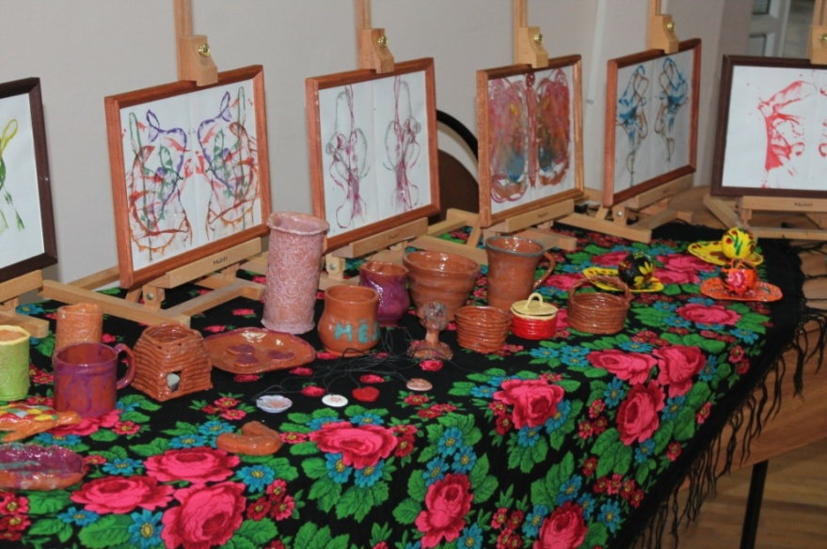 | 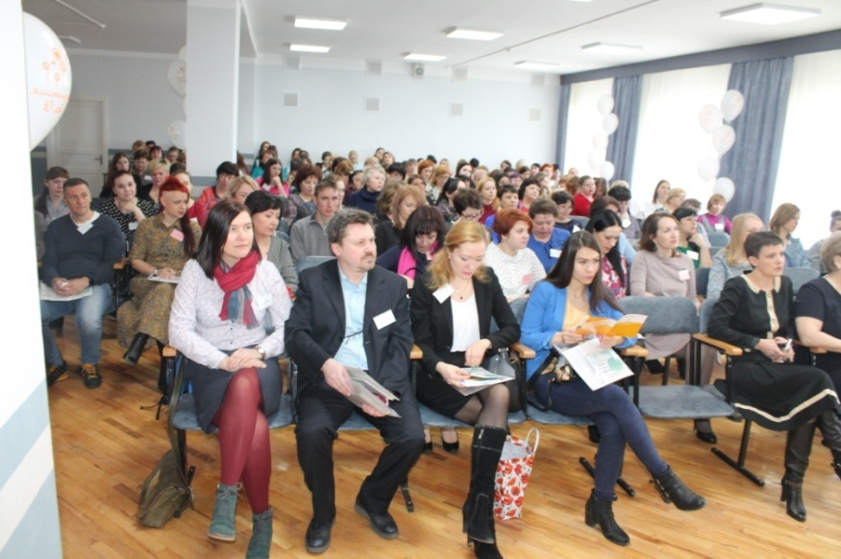
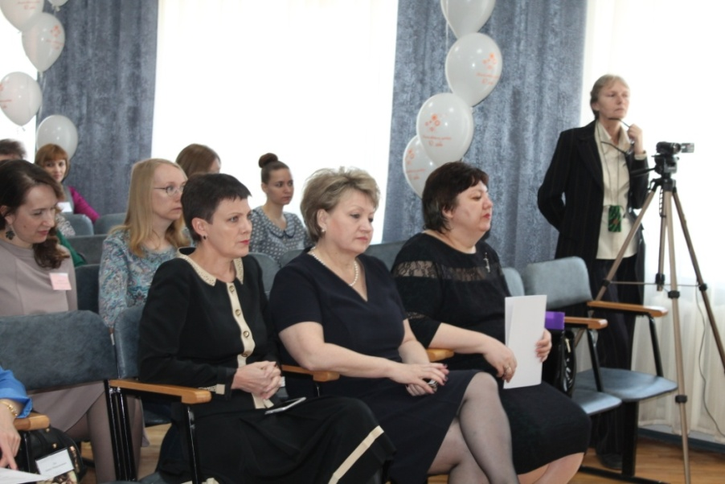
Ежегодная конференция специалистов служб сопровождения СК, 31 марта 2017 год

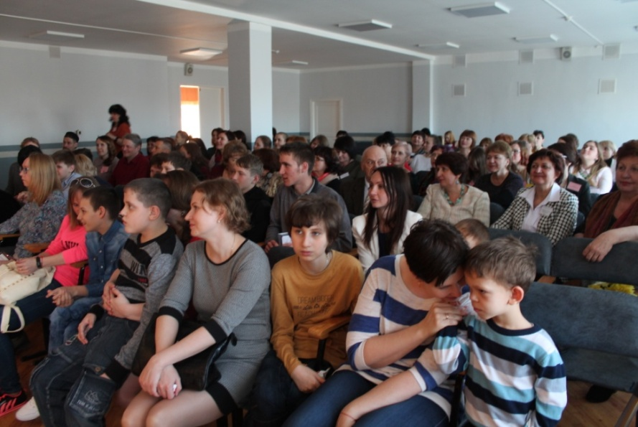
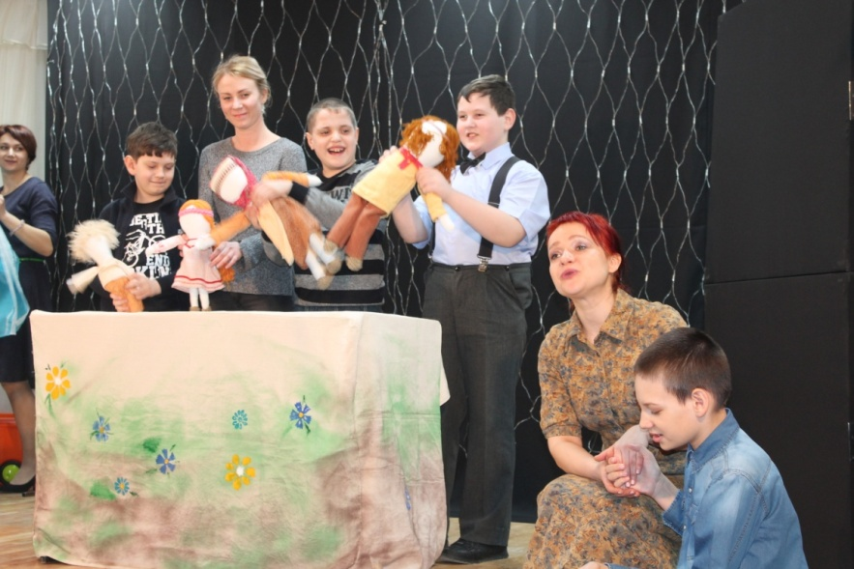
Ежегодная конференция специалистов служб сопровождения СК, 31 марта 2017 год

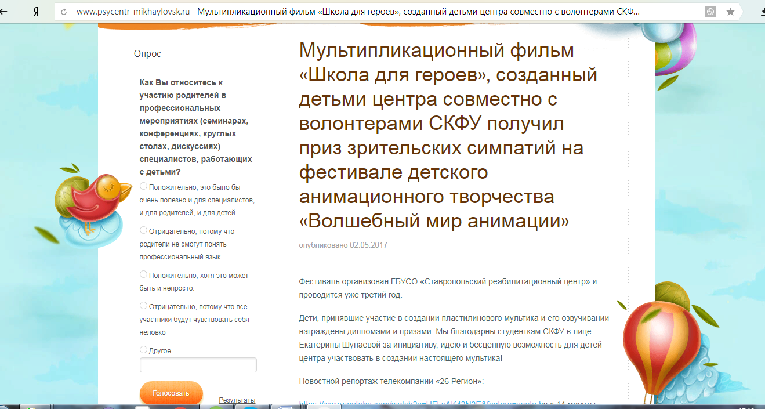
Новостной репортаж телекомпании «26 Регион»:
https://www.youtube.com/watch?v=UFLvAK42N2E&feature=youtu.be
Для просмотра мультфильма перейти по ссылке https://vk.com/away.php?to=https%3A%2F%2Fdrive.google.com%2Ffile%2Fd%2F0B4GxMe6ROr9iUXZldUVQY3lhQXc%2Fview&cc_key=

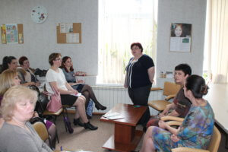 | 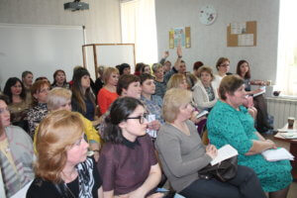
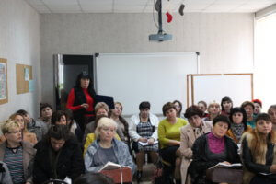
Семинары-совещания по реализации ИПРА

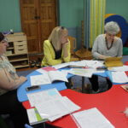 | 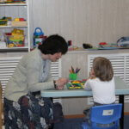
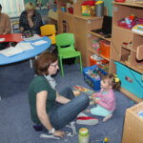
Специалисты РБОО «Центр лечебной педагогики» консультируют родителей и детей центра,
15 мая 2017 г.
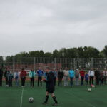 | 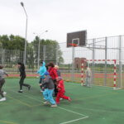
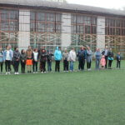
Семейный футбол, 15 мая 2017 г., 14 октября 2017 г.
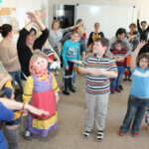 | 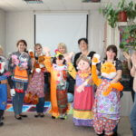
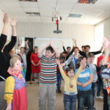
Интерактивное представление от родителей, приуроченное ко Дню защиты детей, 5 июня 2017 год
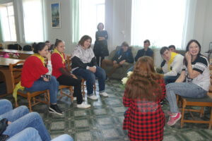 | 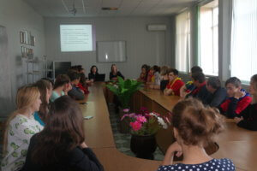
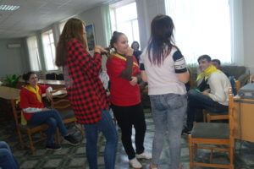
Семинар-тренинг для волонтёров проекта «Ресурсный центр для профессиональной ориентации Вектор», проведенный специалистами центра, 15 ноября 2017 г.

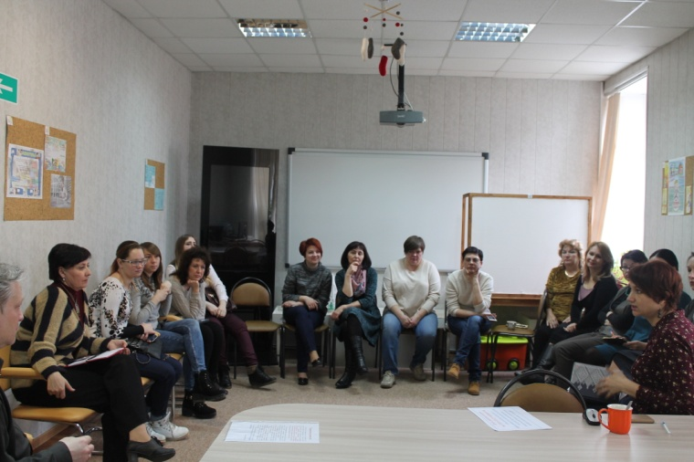 | 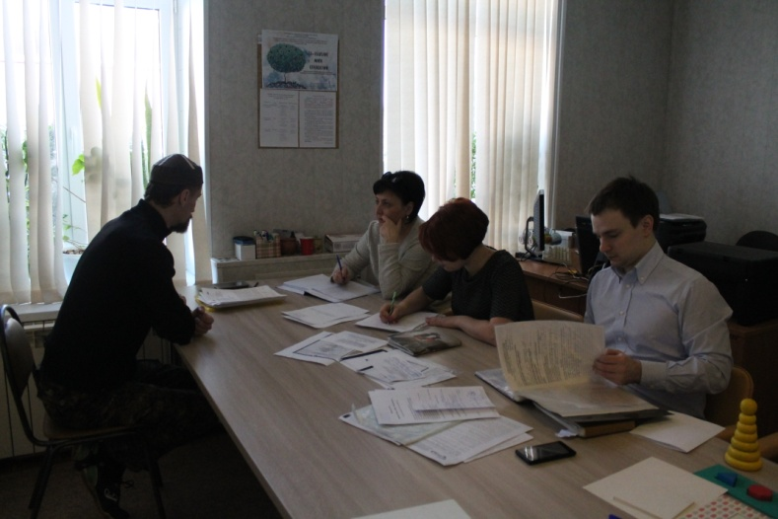
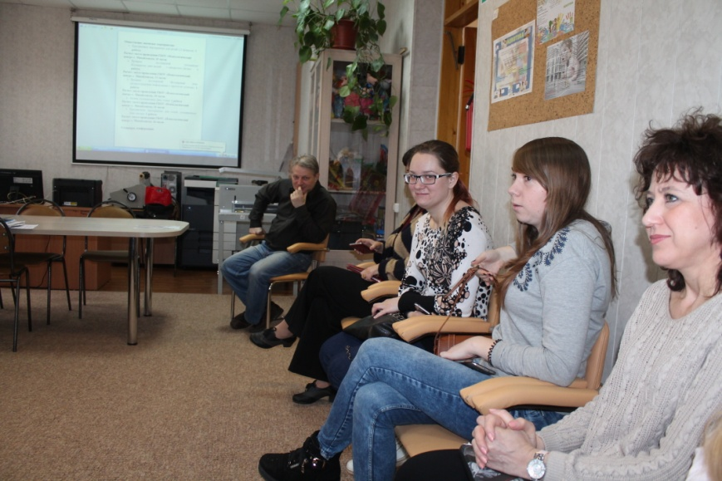

Заседания мультидисциплинарных бригад, методическое совещание,
территориальной психолого-медико-педагогической комиссии

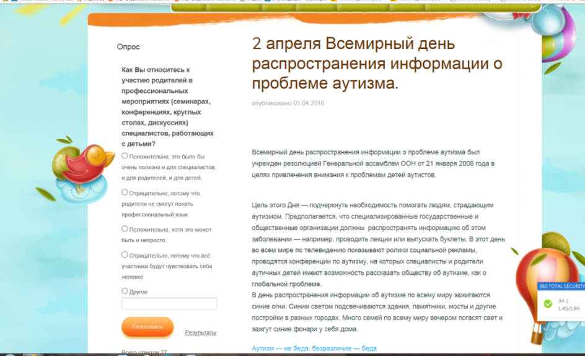

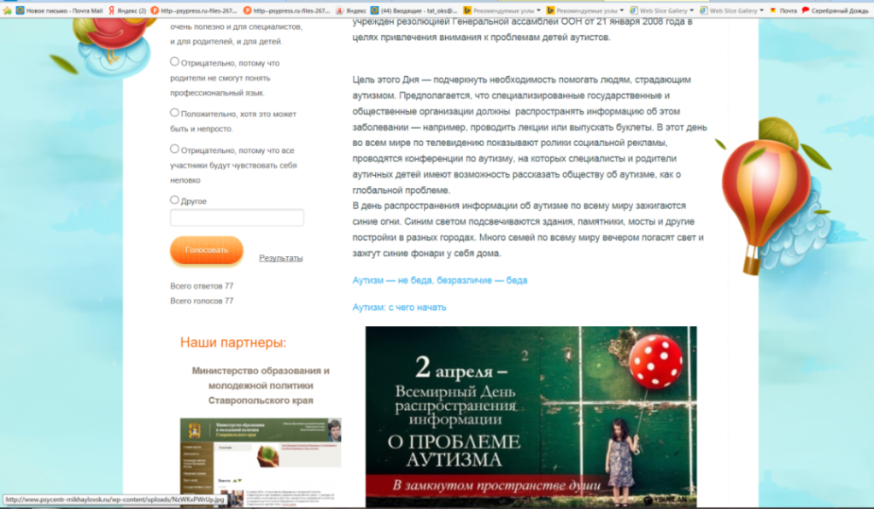

Информирование родителей, специалистов и широкого круга населения о проблеме аутизма

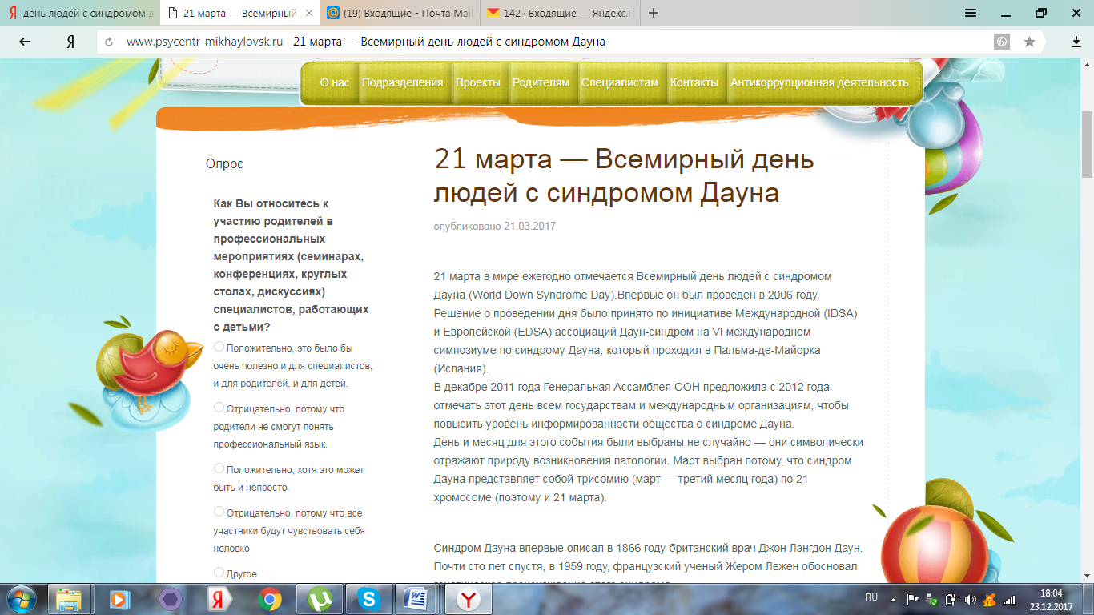

Информирование родителей, специалистов и широкого круга населения о
Всемирном дне людей с синдромом Дауна

Количество услуг, оказанных несовершеннолетним, направленным КДН

